MAN TÜRKİYE

BAKIM YÖNETİMİ SİSTEMİ

İş Analizi Dökümanı

Versiyon: 1.0
Tarih: Ağustos 2025

1. DEĞİŞİKLİK TAKİBİ VE GİRİŞ

1.1 Yönetici Özeti
Bakım departmanı tüm operasyonlarını Maximo uygulaması üzerinden yönetmektedir. IT departmanı birden fazla teknoloji platformu kullanmaktadır. Mevcut uygulamaların çoğunu ortak bir teknoloji platformunda toplamak için devam eden bir çaba bulunmaktadır. Bu sayede lisans maliyetleri düşürülecek ve destek kabiliyetleri geliştirilecektir. Bu çaba kapsamında, Maximo'nun artan lisans ve bakım maliyetleri nedeniyle, bu uygulamanın başka bir platforma taşınması kararlaştırılmıştır.
Bakım Yönetimi fonksiyonlarını değiştirecek devam eden bir proje (DIVA) bulunmakta olup bitiş tarihi 2027 olarak öngörülmektedir. Diva projesi Ankara'da canlıya geçene kadar (2 yıl) Maximo'nun yerine geçecek bir çözüme ihtiyaç vardır.

1.2 Amaç ve Hedefler
Amaç, Maximo uygulamasındaki bakım yönetimi fonksiyonlarını, 2 yıl süreyle kullanılacak ve geliştirme maliyetleri mümkün olduğunca düşük tutulacak başka bir uygulama ile değiştirmektir. Diğer hedefler:
- Süreçleri ve sorumluları takip etmek
- Hassas karar ve bilgilerin kayıtlarını tutmak (onaylar ve maliyetler)

1.3 Kapsam
Bakım departmanı ve ilgili departmanlar (maliyet kontrolü, muhasebe, lojistik ve depo) tarafından kullanılan Maximo uygulamasındaki tüm fonksiyonlar.

1.4 Kapsam Dışı Maddeler
Kapsam dışı bilgiler süreç detayları altında belirtilmiştir.

2. SİSTEM MİMARİSİ

2.1 3 Katmanlı Mimari
- Presentation Layer (Sunum Katmanı): Web tabanlı responsive arayüz
- Business Logic Layer (İş Mantığı Katmanı): Uygulama servisleri ve iş kuralları
- Data Layer (Veri Katmanı): İlişkisel veritabanı

2.2 Teknoloji Yığını
- Frontend: Responsive Web Design
- Backend: Enterprise Application Server
- Database: İlişkisel Veritabanı Yönetim Sistemi
- Authentication: Windows Domain Integration + IAM
- Integration: SAP ERP Interface

2.3 MAN Kurumsal Tasarım Sistemi
Birincil Renk: MAN Kırmızı (RGB 226, 7, 20)
Tipografi: Arial, temiz ve profesyonel layout
Responsive tasarım ile tüm cihazlarda uyumlu kullanım

3. MODÜLLER

3.1 MODÜL 1: ANA SAYFA (DASHBOARD)

3.1.1 Modül Açıklaması
Ana sayfa (Dashboard), kullanıcıya sistemdeki tüm önemli bilgilerin özet görünümünü sunar. Bekleyen iş talepleri, onaylar, yaklaşan bakımlar, aktif olaylar ve üretim ekipmanı durumu gibi kritik bilgiler tek bir ekranda görüntülenir.

3.1.2 Fonksiyonel Özellikler
Özellik | Açıklama
Toplam İş Talepleri | Sistemdeki tüm iş taleplerinin sayısı ve durumu
Bekleyen Onaylar | Kullanıcıdan onay bekleyen işlemler
Tamamlanan İşler | Son 30 günde tamamlanan iş talepleri
Aktif Olaylar | Acil müdahale gerektiren kritik olaylar
Üretim Ekipmanı | Aktif, bakımda ve arızalı ekipman sayıları
Planlı Bakımlar | Gelecek 7 gün içinde yapılması gereken bakımlar
Bekleyen İş Talepleri Tablosu | Onay bekleyen taleplerin detaylı listesi
Yaklaşan Bakımlar Tablosu | Yaklaşan bakım işlemlerinin listesi
Aktif Acil Olaylar | Kritik ve yüksek öncelikli olayların listesi
Son Aktiviteler | Kullanıcının son işlemleri ve sistem güncellemeleri

3.1.3 Ekran Görüntüsü
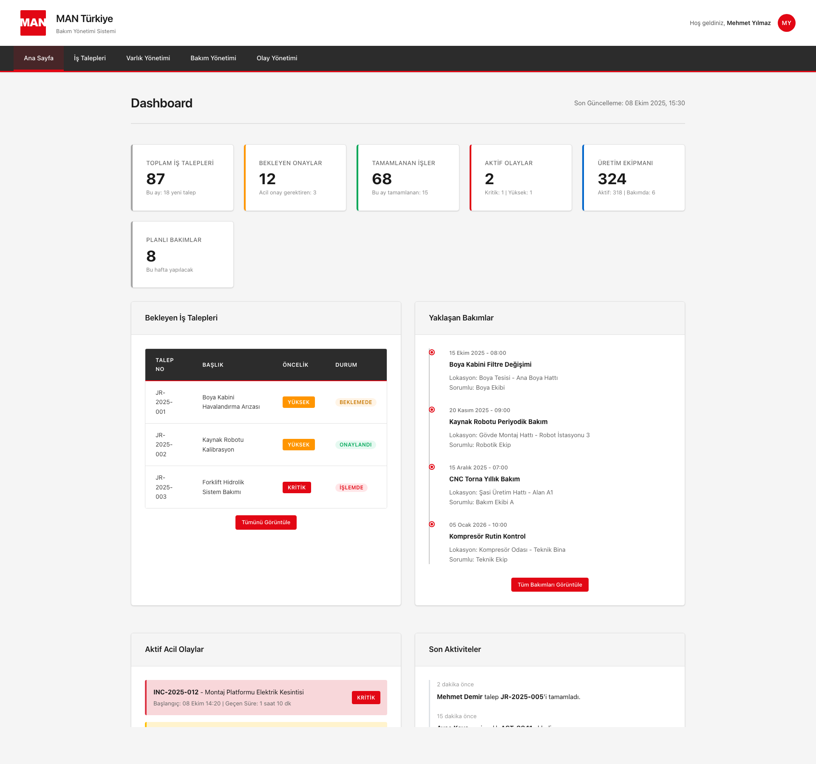

3.1.4 İş Kuralları
- Dashboard verileri gerçek zamanlı olarak güncellenir
- Kullanıcı sadece yetkili olduğu modüllerin verilerini görür
- Kritik olaylar kırmızı renkle vurgulanır
- Yaklaşan bakımlar 7 gün öncesinden bildirilir
- Son güncelleme tarihi her zaman görünür olur

3.1.5 Yetkilendirme Kuralları
- Tüm kullanıcılar ana sayfaya erişebilir
- Her kullanıcı sadece kendi yetki alanındaki verileri görür
- Yöneticiler ekip üyelerinin verilerini de görür
- SL/Mühendis grubu tüm bakım ve olay verilerine erişebilir

3.2 MODÜL 2: İŞ TALEPLERİ YÖNETİMİ (JOB REQUEST MANAGEMENT)

3.2.1 Modül Açıklaması
İş Talepleri Yönetimi modülü, çalışanlardan gelen bakım, onarım ve geliştirme taleplerinin toplanması, onay süreçlerinin yönetilmesi ve çözüm sürecinin takip edilmesini sağlar. Talepler oluşturulduğunda otomatik olarak ilgili kişilere yönlendirilir ve her aşama kayıt altına alınır.

3.2.2 Hedefler
- Talepleri toplamak ve merkezi bir sistemde yönetmek
- Onay süreçlerini yönetmek (Teknik Onay, İş Onayı, Maliyet Onayı)
- Çözüm sürecini yönetmek ve sorumluları takip etmek
- Kullanılan dolaylı malzemelerin tüketimini kaydetmek
- Raporlama ve analiz yapmak

3.2.3 Öncelik Seviyeleri
Öncelik | Seviye | Açıklama
URGENT (ACİL) | Kırmızı | Üretimin durması - Halt of Production
HIGH (YÜKSEK) | Turuncu | Üretimin yavaşlaması - Slow down of production
NORMAL | Sarı | Üretim yavaşlama olasılığı - Possibility of production slow down
LOW (DÜŞÜK) | Yeşil | Kısmi verimlilik kaybı veya risk - Partial productivity loss or risk

3.2.4 Veri Alanları - İş Talebi (Job Request)
İş Talebi formu toplam 36 veri alanı içermektedir:

Alan Adı | Tip | Uzunluk | Açıklama
Request Id | integer | 8 | -
Request Title | text | 128 | -
Request Description | text | 1024 | -
Asset Id | integer | 8 | -
Cost | float | 16 | -
Cost Currency | text | 3 | -
Business Approval | bool | 1 | -
Cost Approval | bool | 1 | -
Technical Approval | bool | 1 | -
Job Request Finish Approval | bool | 1 | -
Business Approval Date Time | date time | - | -
Cost Approval Date Time | date time | - | -
Technical Approval Date Time | date time | - | -
Job Request Finish Approval Date Time | date time | - | -
Business Approver | integer | 8 | -
Cost Approver | integer | 8 | -
Technical Approver | integer | 8 | -
Job Request Finish decision taker | integer | 8 | -
Solution Responsible | integer | 8 | -
Location | integer | 4 | -
Location sub unit 1 | integer | 4 | -
Location sub unit 2 | integer | 4 | -
SAP Asset number | integer | 8 | -
Maintenance asset number | integer | 8 | -
Priority | integer | 2 | -
Request reason | text | 512 | -
Rejection type | char | 1 | -
Rejection date time | date time | - | -
Rejected by | integer | 8 | -
Rejection explanation | text | 512 | -
Current Assignee | integer | 8 | -
Last update date time | date time | - | -
Last update by | integer | 8 | -
Record status | integer | 4 | -
Document Group Id | integer | 8 | -

3.2.5 Ekran Görüntüleri
Liste Görünümü:
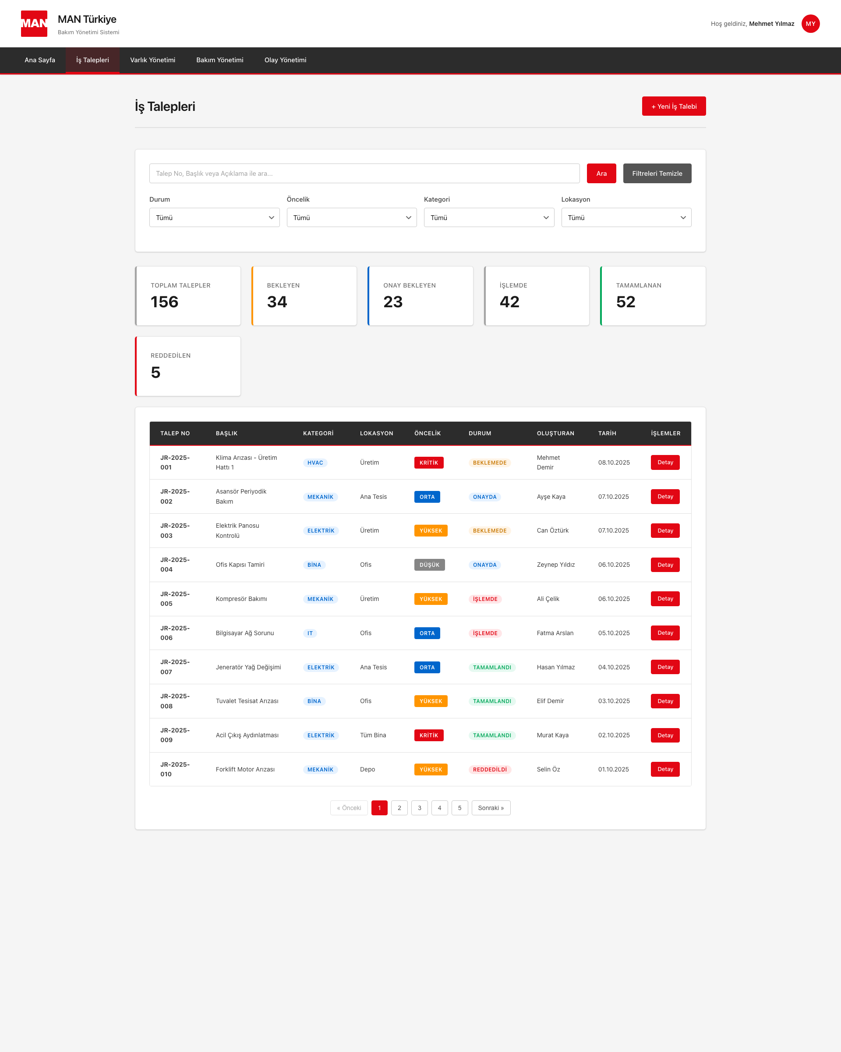

Yeni İş Talebi Oluşturma Modal:
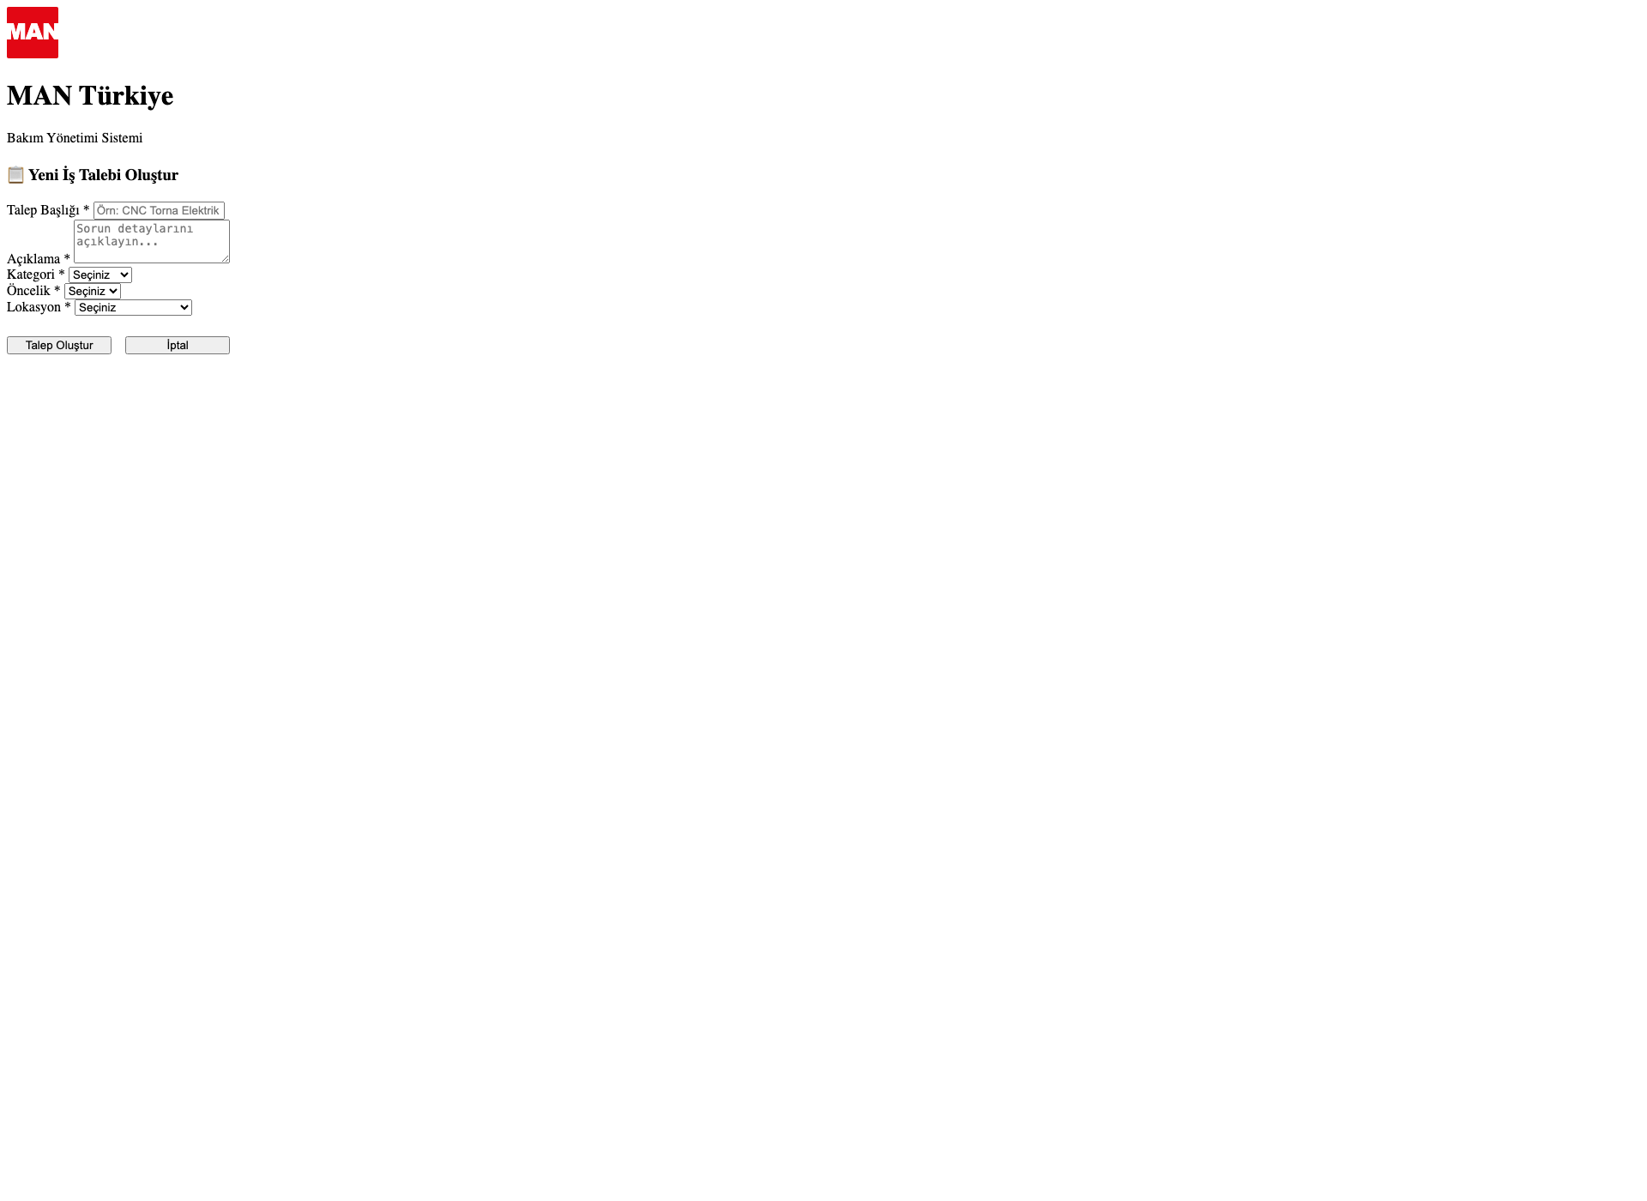

3.2.6 İş Kuralları
- Talebi oluşturan kişinin ilk yöneticisi talebi kontrol eder ve onaylar
- Çözüm sorumlusu bakım mühendisi veya SL tarafından herhangi bir zamanda değiştirilebilir
- Mevcut sorumlu ve onaylayan kullanıcılar pozisyon değişiklikleri nedeniyle farklı olabilir, bu nedenle onaylayan ve mevcut sorumlu kullanıcı ID'leri her zaman kaydedilmelidir
- Talep, admin tarafından herhangi bir zamanda iptal edilebilir
- Eğer yönetici tarafından herhangi bir güncelleme yapılmamışsa, talep oluşturan kişi talebi iptal edebilir
- En düşük maliyet onaylayıcı Grup Lideri'dir (GL)
- Mevcut atanan kişi alanı, işlemin kimden beklendiğini kolayca tanımlamak için otomatik olarak doldurulur. Süreç tamamlandığında boşaltılır
- Reddetme işlemi admin tarafından geri alınabilir ve kayıt tutulmalıdır

3.2.7 Yetkilendirme Kuralları
- Tüm kullanıcılar iş talebi oluşturabilir ve erişebilir
- İş Talebi formu talep eden tarafından veya başkası onun adına doldurabilir ve PKI ile onaylanmalıdır
- Kullanıcılar sadece kendileri tarafından oluşturulan talepleri görebilir. Yöneticiler kendi taleplerini ve personellerinin taleplerini görebilir
- Çözüm Sorumlusu tüm talepleri görebilir
- Departmana atanan ve birden fazla kullanıcı tarafından kullanılabilen ortak kullanıcılar olmalı ve bir talepte işlem yaparken kullanıcı PKI kartlarıyla onaylanmalıdır
- Karar kayıtları tutulmalı ve kayıtların bir raporlama sayfası olmalıdır

3.2.8 Durum Listesi
Durum | Açıklama
İş Onayı (Business Approval) | İş yöneticisinden onay bekleniyor
SL veya Mühendis Devralma | Teknik ekip talebi devralıyor
Teknik Onay (Technical Approval) | Teknik değerlendirme yapılıyor
Maliyet Hesaplama | Tahmini maliyet hesaplanıyor
İş Maliyeti Onayı | Maliyet onayı bekleniyor
Çözüm Sorumlusu Atama | İşi yapacak kişi atanıyor
Uygulama (Implementation) | İş yapılıyor
Çözüm Onayı (Solution Approval) | Tamamlanan iş onaylanıyor
Tamamlandı (Done) | İş başarıyla tamamlandı
Reddedildi (Rejected) | Talep reddedildi
İptal Edildi (Cancelled) | Talep iptal edildi

3.2.9 Talep Nedenleri
- İSG (OHS)
- Enerji Tasarrufu
- Çevre
- Süreç İyileştirme
- Yatırım
- Yenileme

3.3 MODÜL 3: VARLIK YÖNETİMİ (ASSET MANAGEMENT)

3.3.1 Modül Açıklaması
Varlık Yönetimi modülü, fabrikadaki tüm üretim ekipmanlarının, makinelerin ve cihazların kayıt altına alınması, takibi ve yönetilmesini sağlar. Varlıklar SAP sisteminden otomatik olarak alınabilir veya manuel olarak sisteme eklenebilir. Her varlık için bakım geçmişi, konum bilgisi, sorumlu kişi ve maliyet merkezi gibi detaylı bilgiler tutulur.

3.3.2 Amaç ve Hedefler
- Bakım Yönetimi Uygulamasına varlık kayıtlarının girilmesi
- Bakım ve hurda süreçleri için gerekli belgelere alan oluşturma ve ilişkileri tutma
- SAP ile entegrasyon sağlayarak varlık bilgilerini senkronize etme
- Varlık lokasyonlarını ve sorumlularını takip etme
- Varlık raporlama ve analiz yapabilme

3.3.3 Varlık Veri Alanları (Asset Data Fields)
Varlık tablosu 28 veri alanı içermektedir:

No | Alan Adı (Turkish) | Tip | Uzunluk | SAP Mapping / Notlar
1 | Id | int | 8 | -
2 | Maintenance Id | int | 8 | -
3 | Title | text | 128 | -
4 | SAP Id | int | 12 | Table: Anla, Field: ANLN1
5 | SAP Title | text | 100 | Table: Anla, Field: TXT50, / TXA50
6 | Asset description | text | 512 | -
7 | Asset Type | int | 4 | -
8 | Asset Status | char | 1 | -
9 | SRM Number | nan | ?? | -
10 | SRM item number | nan | ?? | -
11 | SRM Created by | int | 8 | -
12 | Location | int | 4 | -
13 | Location sub unit | int | 4 | -
14 | Location sub unit | int | 4 | -
15 | Producer name | text | 32 | -
16 | Producer Model Name | text | 64 | -
17 | Producer Serial Number | text | 32 | -
18 | Document Group Id | int | 8 | -
19 | Last Update by | int | 8 | -
20 | Last Update date time | date time | - | -
21 | Creation date time | date time | - | -
22 | Created by | int | 8 | -
23 | assigned user | int | 8 | -
24 | Last embezzled Proces Id | int | 8 | -
25 | SAP Cost Center | text | 10 | / Responsible cost center, responsible from asset ANLZ- KOSTLV, Cost center, depratiations reflected this ANLZ - KOSTL
26 | Original asset number | int | 12 | / Anla

3.3.4 Varlık Alanları Türkçe Karşılıkları
İngilizce | Türkçe
Id | Kimlik Numarası
Maintenance Id | Bakım Kimlik Numarası
Title | Başlık
SAP Id | SAP Numarası
SAP Title | SAP Başlığı
Asset description | Varlık Açıklaması
Asset Type | Varlık Tipi
Asset Status | Varlık Durumu
SRM Number | SRM Numarası
SRM item number | SRM Kalem Numarası
SRM Created by | SRM Oluşturan
Location | Lokasyon
Location sub unit | Alt Lokasyon 1
Location sub unit | Alt Lokasyon 2
Producer name | Üretici Adı
Producer Model Name | Üretici Model Adı
Producer Serial Number | Üretici Seri Numarası
Document Group Id | Döküman Grup Kimliği
Last Update by | Son Güncelleyen
Last Update date time | Son Güncelleme Tarihi
Creation date time | Oluşturulma Tarihi
Created by | Oluşturan
Assigned user | Zimmetli Kullanıcı
Last embezzled Process Id | Son Zimmet İşlem Kimliği
SAP Cost Center | SAP Masraf Yeri
Original asset number | Orijinal Varlık Numarası

3.3.5 Ekran Görüntüleri
Varlık Listesi Görünümü:
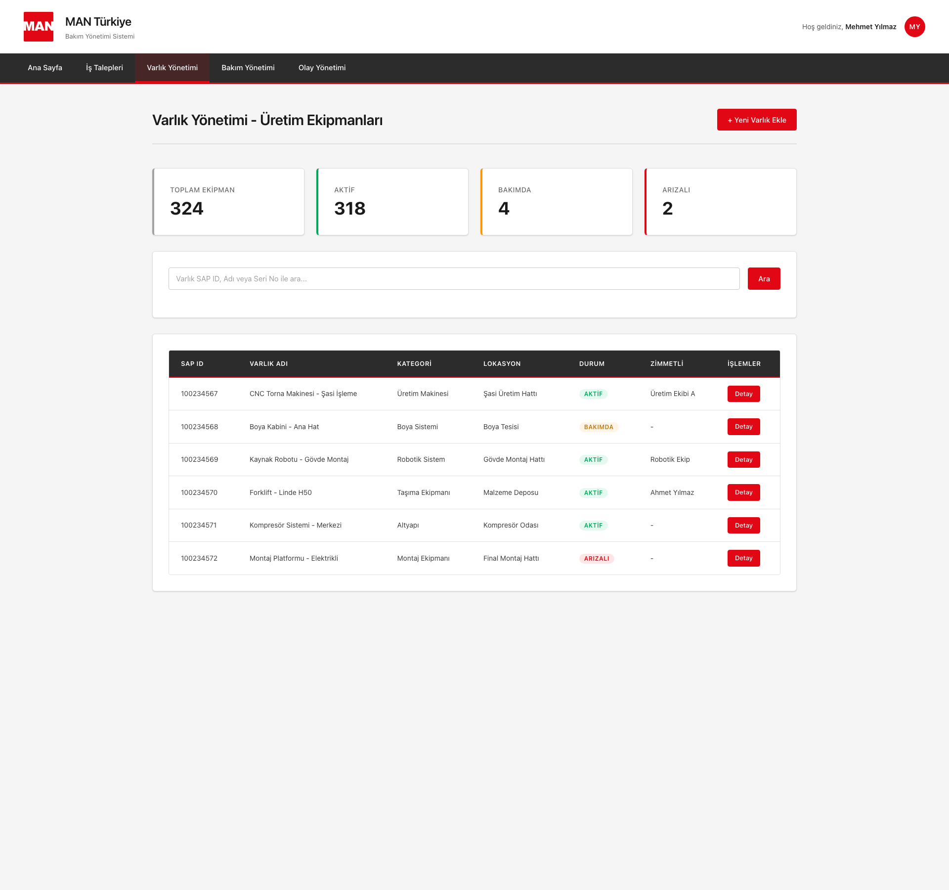

Varlık Detay Sayfası:
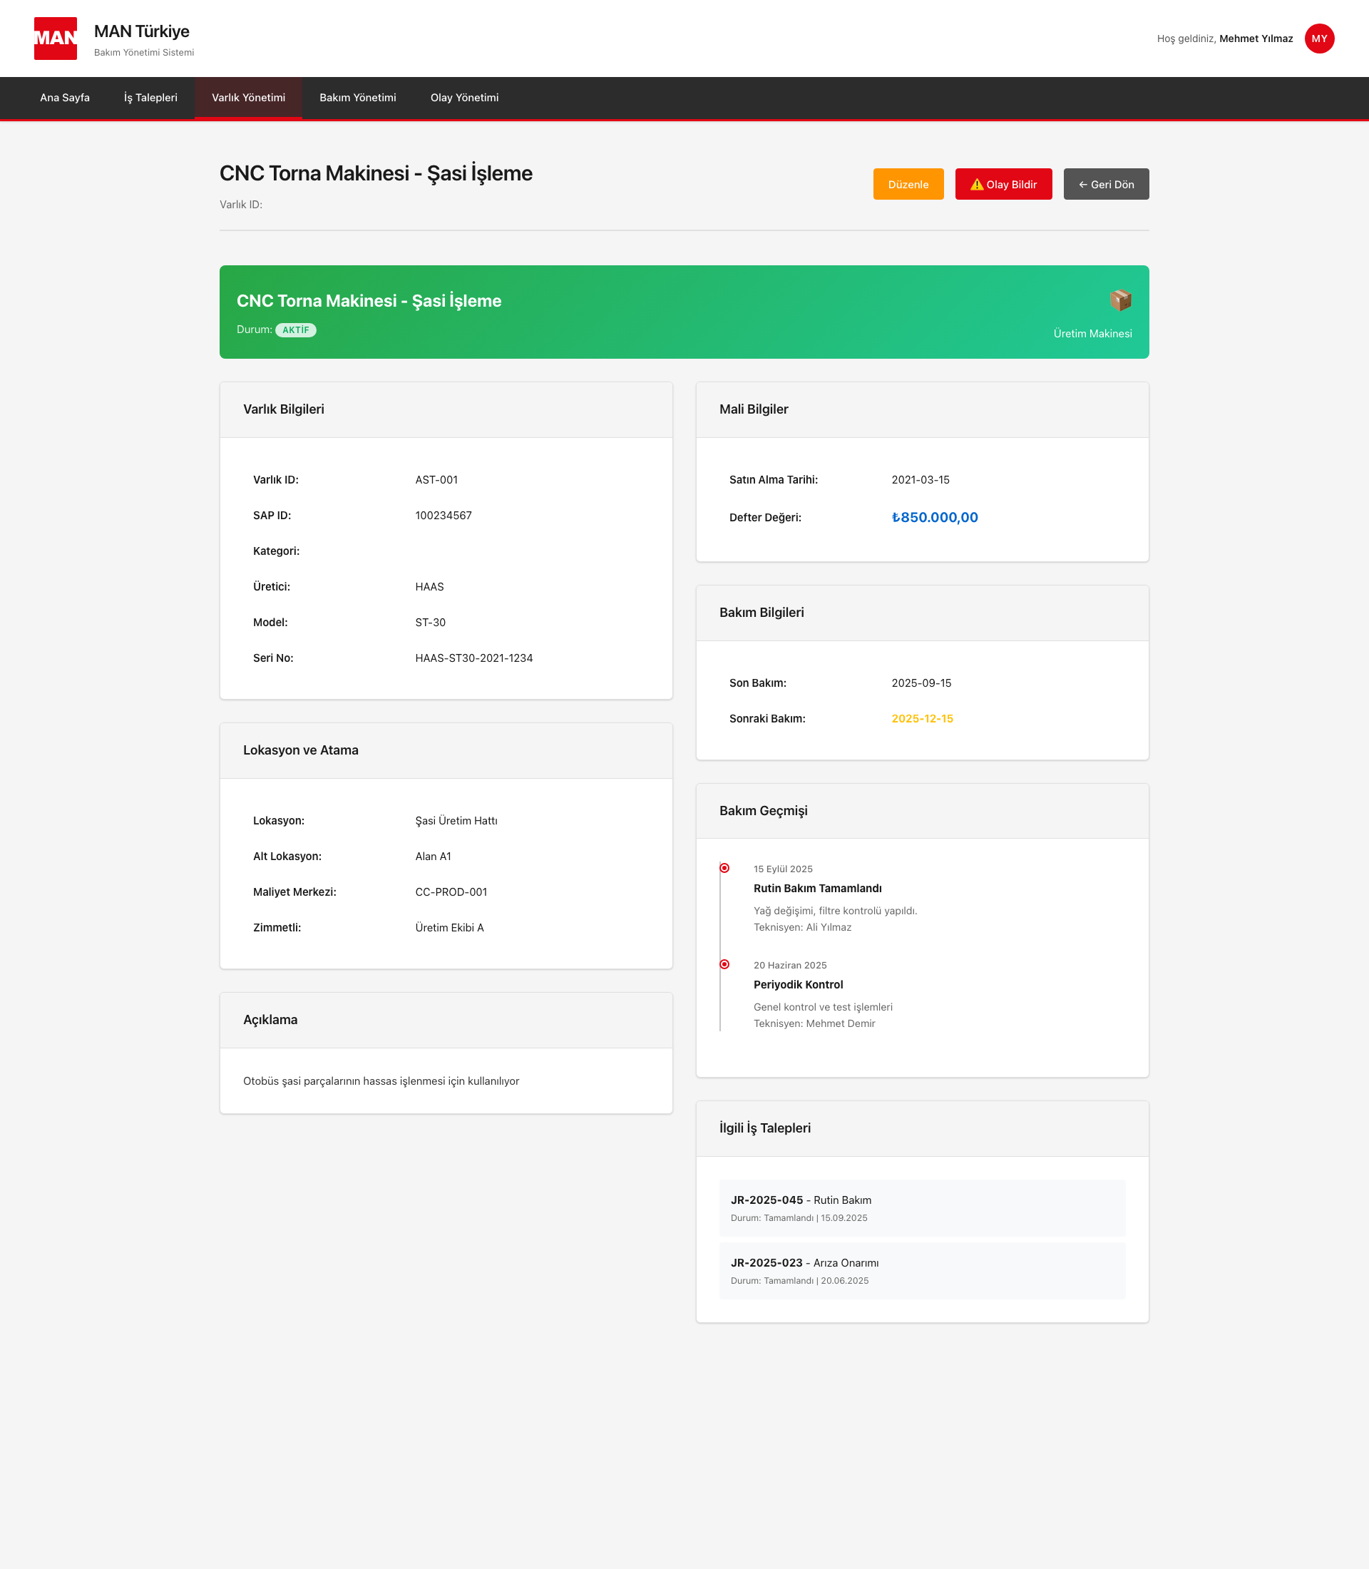

Yeni Varlık Ekleme Modal:
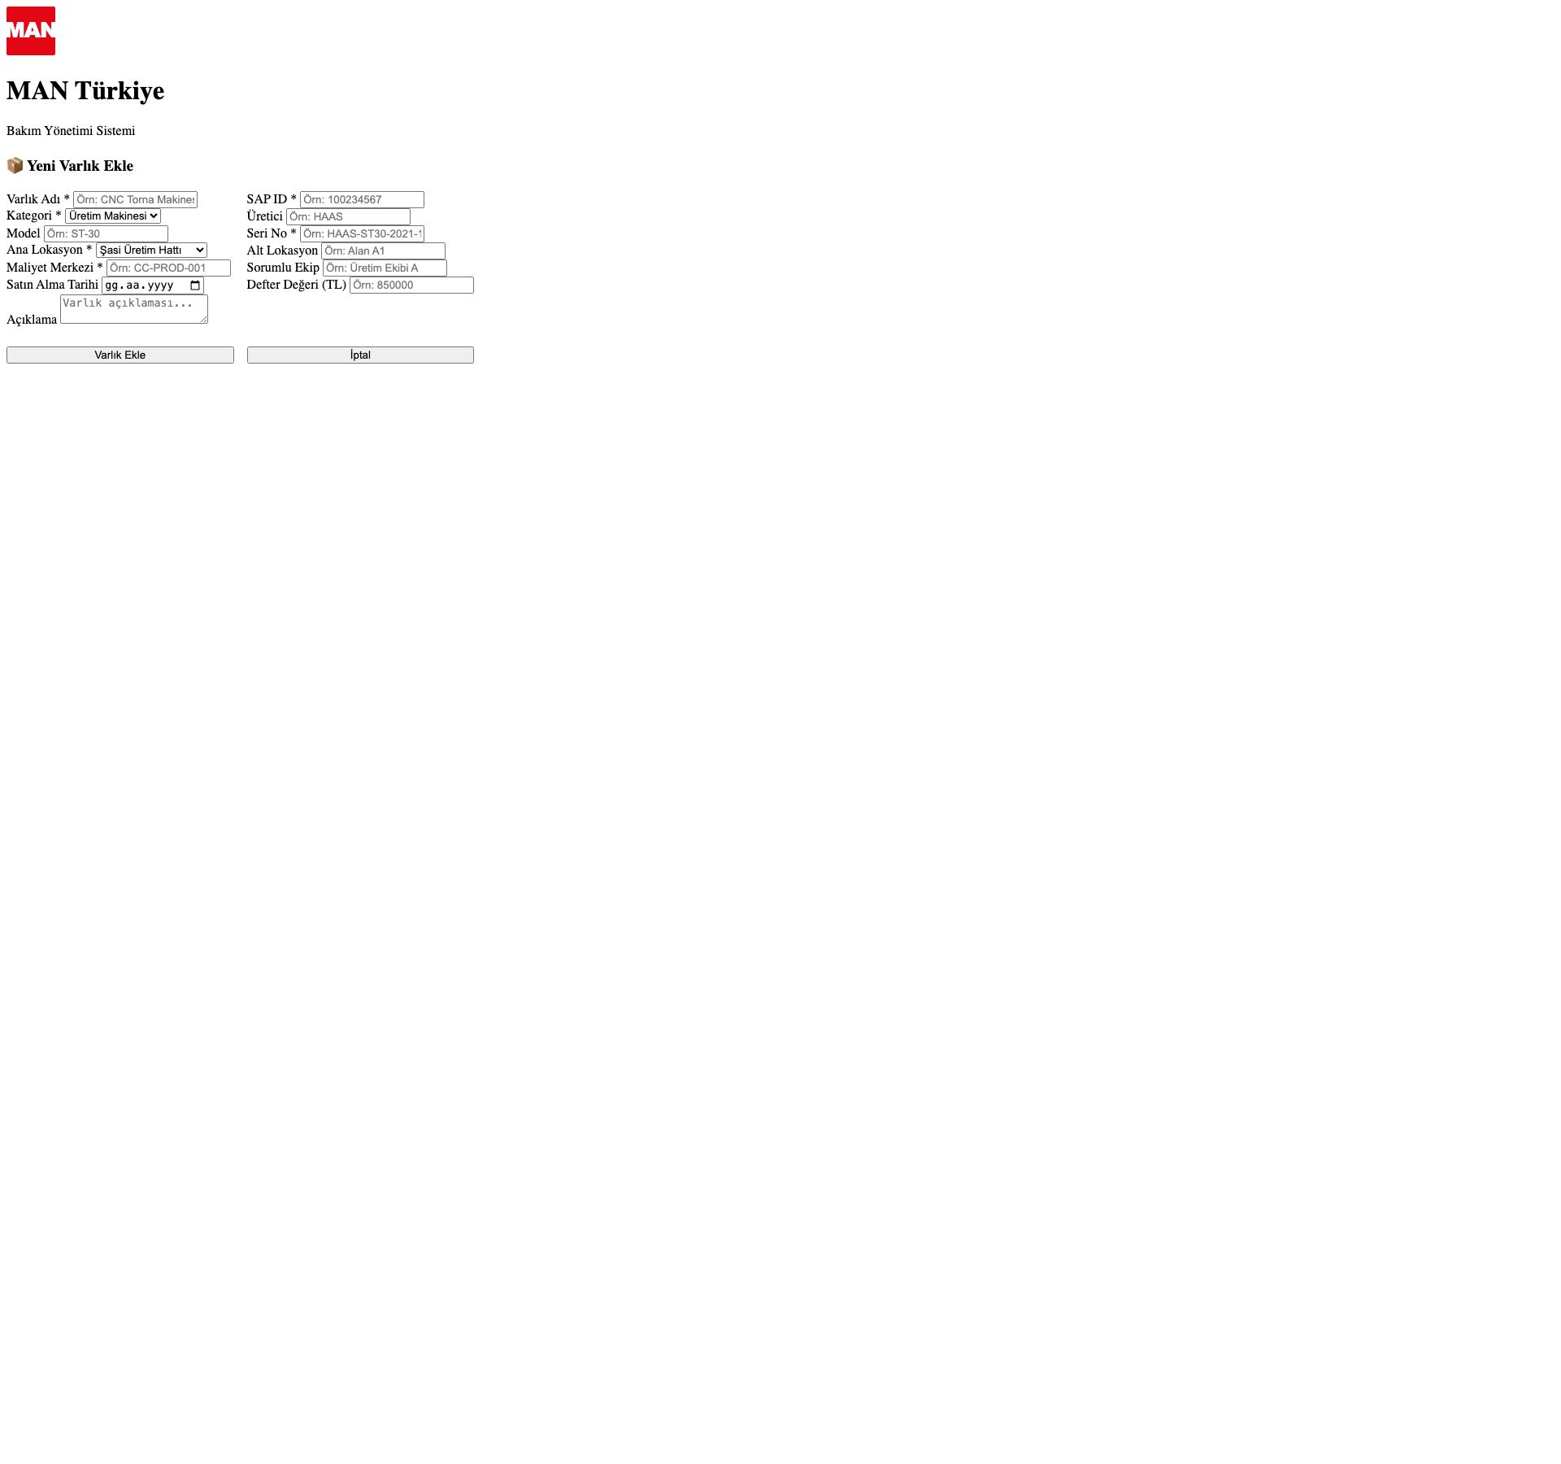

3.3.6 İş Kuralları
- Bakım departmanı tarafından bir varlık SAP'de asset numarası almadan önce alındığında, bakım operasyonunu sürdürmek için kullanıcı tarafından bu varlığa bir bakım envanter numarası atanır
- Bakım envanter numarası zorunlu ve benzersiz olmalıdır. Bir kullanıcı bakım envanter numarası girdiğinde, benzersiz olup olmadığı kontrol edilmelidir
- Bir varlık kayıtlarda tanımlanamıyorsa ve SAP veya herhangi bir uygulamada başlangıç girişi yoksa, onun için bir kayıt oluşturulur ancak SAP varlık numarası ile eşleşmez
- Varlık tipleri zorunlu değildir, ihtiyaç olması durumunda bakım tarafından doldurulacaktır
- Varlık bakım numarası benzersiz olmalı ve kaydederken kontrol edilmelidir
- Varlık lokasyonu, Alt lokasyon 1 ve Alt lokasyon 2, Masraf Yeri Varlık Sorumlusu veya Masraf Yeri Sorumlusu tarafından değiştirilebilir

3.3.7 SAP Entegrasyonu
Varlık bilgileri SAP ERP sistemiyle entegre çalışır. Ana varlık bilgileri (SAP ID, Başlık, Masraf Yeri) SAP'den otomatik olarak çekilir. ANLA tablosundan ANLN1 (Asset Number) ve TXT50/TXA50 (Asset Description) alanları kullanılır.

3.3.8 Varlık Durumları
Durum | Açıklama
Aktif (Active) | Varlık kullanımda
Pasif (Inactive) | Varlık kullanımda değil
Hurdaya Ayrıldı (Scrapped) | Varlık hurdaya ayrıldı
Hurda Olarak Satıldı | Varlık hurda olarak satıldı
Bağışlandı (Donated) | Varlık bağışlandı
Kayıp Beyan Edildi | Varlık kayıp olarak bildirildi

3.3.9 Varlık Tipleri
- El Aletleri (Hand tools)
- Elektrik (Electric)
- İnşaat (Construction)
- Alet - Sayaç (Tool - Counter)
- Mekanik (Mechanic)
- Ofis (Office)
- Toplantı Odası İlgili
- Diğer (Other)

3.3.10 Yetkilendirme Kuralları
- Bakım Adminleri varlık oluşturabilir ve değiştirebilir
- Bakım personeli sadece doküman ekleyebilir
- Bakım personeli tüm bilgileri görüntüleyebilir
- Kullanıcılar sadece kendilerine atanmış varlıkları görüntüleyebilir
- Yöneticiler sadece kendilerine ve personeline atanmış varlıkları görebilir

3.4 MODÜL 4: BAKIM YÖNETİMİ (MAINTENANCE MANAGEMENT)

3.4.1 Modül Açıklaması
Bakım Yönetimi modülü, tüm bakım faaliyetlerinin planlanması, zamanlanması ve takip edilmesini sağlar. Periyodik bakımlar otomatik olarak oluşturulur, bakım görevleri teknisyenlere atanır ve tamamlanma durumları izlenir. Modül hem tekil hem de toplu bakım planlamalarını destekler.

3.4.2 Hedefler
- Bakımları planlamak (otomatik ve manuel)
- Periyodik bakım gereksinimlerini planlamak
- Toplu bakım planlaması yapmak
- Bakım görevlerini planlamak ve atamak
- Bakım sürecini takip etmek
- Görev tamamlama onay ve red süreçlerini yönetmek
- Kayıtları tutmak ve raporlamak

3.4.3 Bakım Türleri
Bakım Türü | Açıklama
Düzenli Bakım (Regular Maintenance) | Belirli periyotlarda yapılan standart bakımlar
Toplu Bakım (Mass Maintenance) | Birden fazla varlık için aynı anda planlanan bakımlar
Önleyici Bakım (Preventive) | Arızaları önlemek için yapılan bakımlar
Düzeltici Bakım (Corrective) | Arıza sonrası yapılan onarım bakımları
Ölçüm Bazlı Bakım | Belirli ölçüm değerlerine göre tetiklenen bakımlar (örn: çalışma saati)

3.4.4 Bakım Durumları
Durum | Açıklama
Planlandı (Planned) | Bakım planlandı, henüz aktif değil
Aktif (Active) | Bakım tarihi 5 hafta içinde, atanmayı bekliyor
Atandı (Assigned) | Bakım sorumlusu atandı
İşlemde (In Progress) | Bakım yapılıyor
Onay Talep Edildi | Bakım tamamlandı, onay bekleniyor
Reddedildi (Rejected) | Bakım onaylanmadı
Tamamlandı (Done) | Bakım onaylandı ve tamamlandı

3.4.5 Ekran Görüntüleri
Bakım Yönetimi Ana Sayfası:
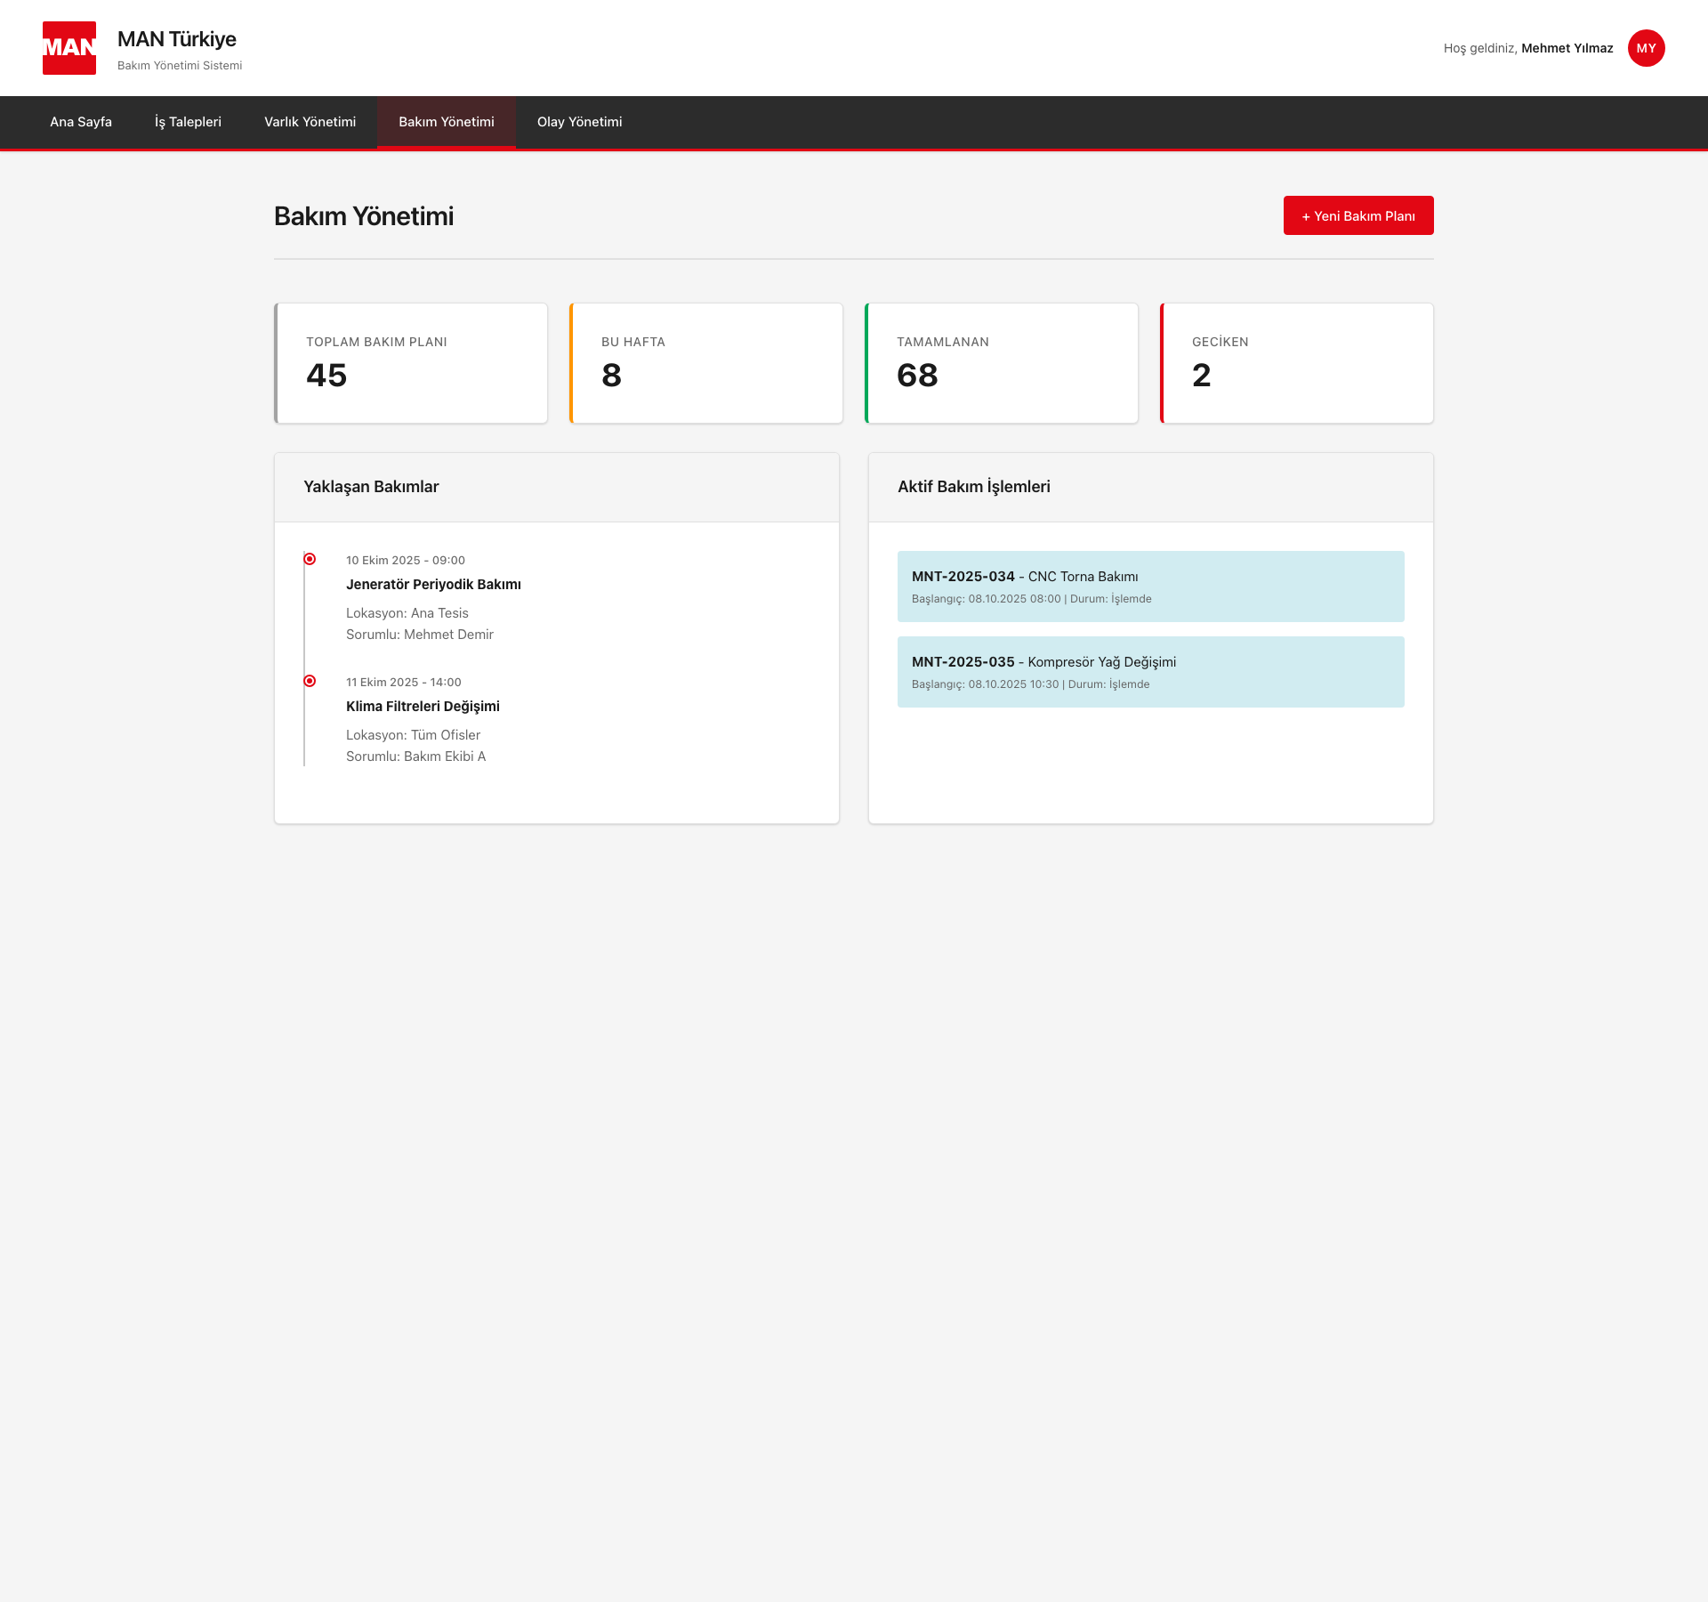

Yeni Bakım Planı Oluşturma Modal:
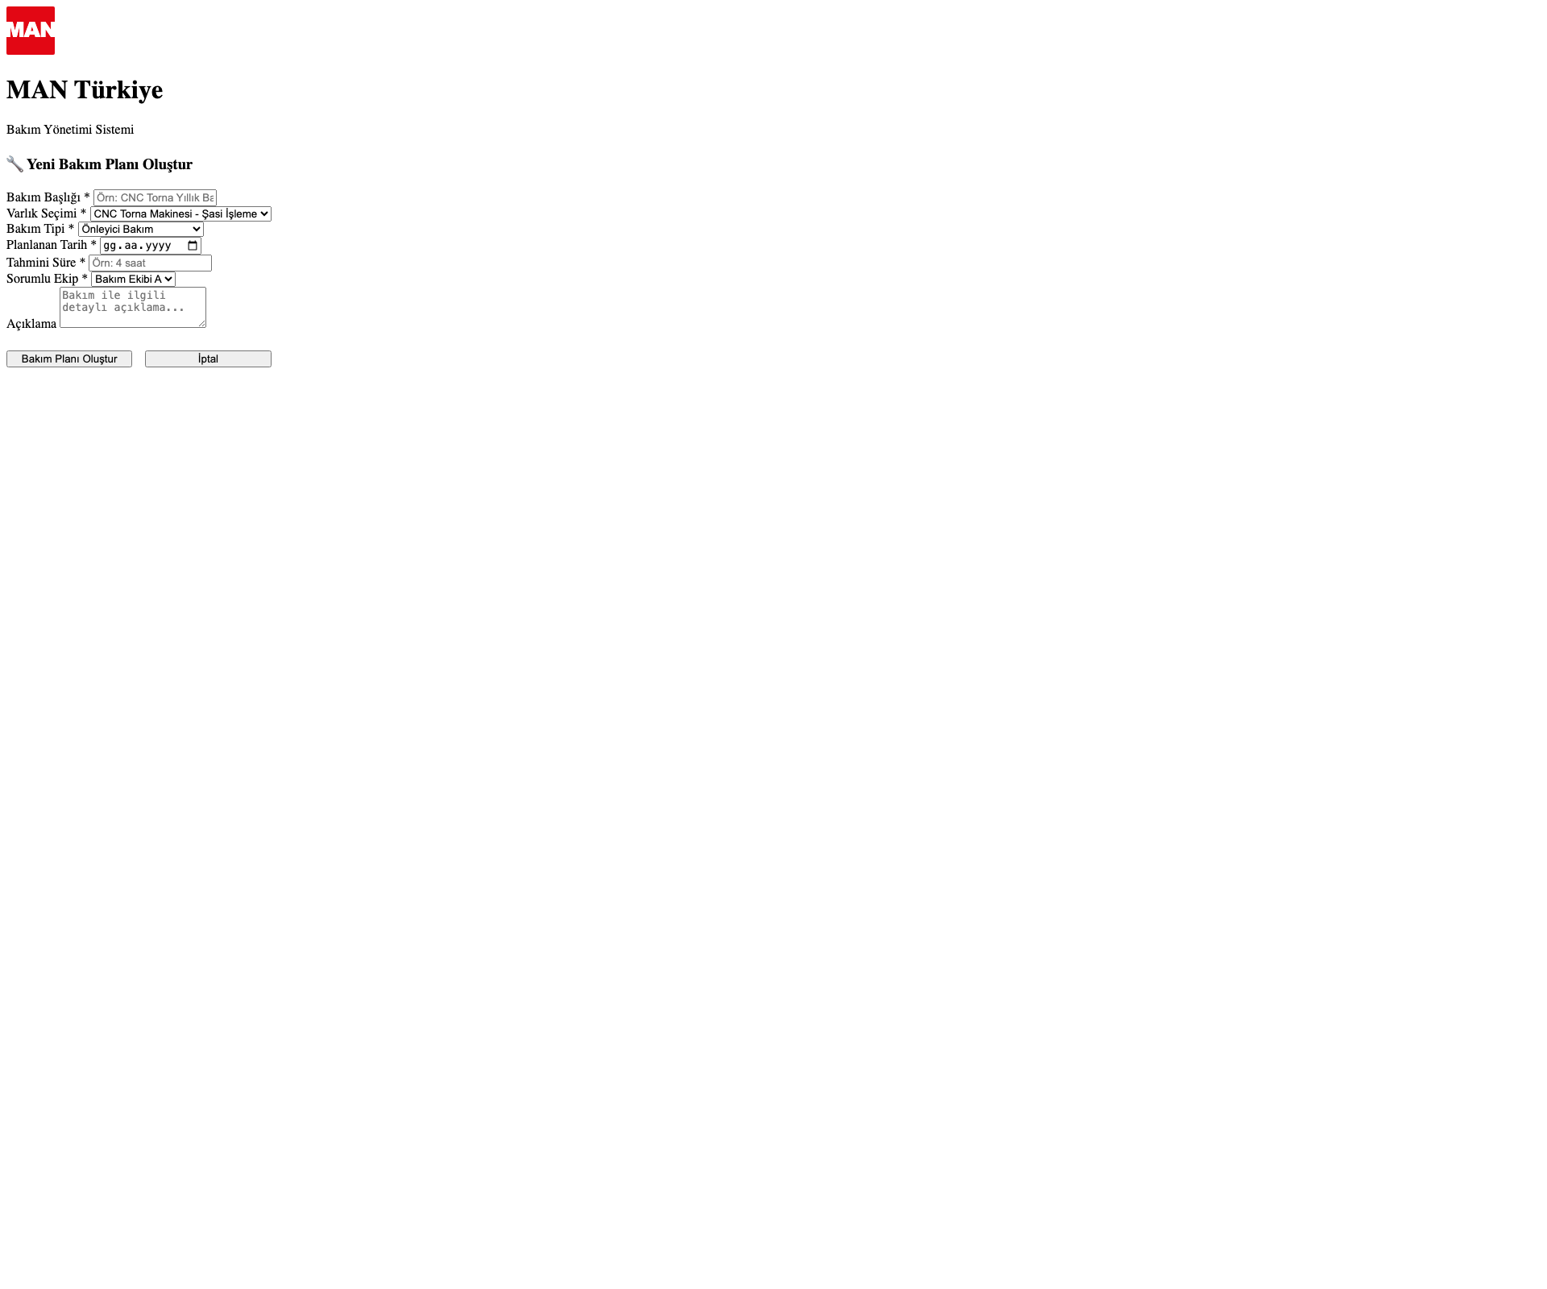

3.4.6 Bakım Gereksinimleri Veri Alanları
Bakım Gereksinimi (Maintenance Requirement) için önemli alanlar:

Alan Adı | Açıklama | Veri Tipi
Periodic Maintenance requirement number | Periyodik bakım gereksinim numarası | Integer
Asset Id / Asset group number | Varlık ID veya Varlık grubu numarası | Integer
Period indicator | Periyot göstergesi (Gün/Hafta/Ay/Yıl) | Text
Period value | Periyot değeri | Integer
Starting date | Başlangıç tarihi | Date
Maintenance requirement title | Bakım gereksinim başlığı | Text
Maintenance requirement description | Bakım gereksinim açıklaması | Text
Duration of duty by day | Görev süresi (gün) | Integer
Measured maintenance indicator | Ölçüm bazlı bakım göstergesi | Boolean
Measure unit | Ölçüm birimi | Text
Milestone value | Kilometre taşı değeri | Integer
Measure method | Ölçüm metodu | Text
Communication person 1/2 | İletişim kişileri | Integer
Created by user info | Oluşturan kullanıcı bilgisi | Integer
Creation date time | Oluşturulma tarihi | DateTime
Last Change date time | Son değişiklik tarihi | DateTime
Last Changed by user info | Son değiştiren kullanıcı | Integer

3.4.7 Bakım Görevi (Duty) Veri Alanları
Alan Adı | Açıklama | Veri Tipi
Duty id | Görev kimliği | Integer
Duty title | Görev başlığı | Text
Duty description | Görev açıklaması | Text
Maintenance date | Bakım tarihi | Date
SAP Asset number / Maintenance asset number | SAP/Bakım varlık numarası | Integer
Location / Location sub unit 1-2 | Lokasyon bilgileri | Integer
Task list number | Görev listesi numarası | Integer
Maintenance documents | Bakım dökümanları | Document Group
Current assignee | Mevcut atanan kişi | Integer
Maintenance responsible | Bakım sorumlusu | Integer
Maintenance status | Bakım durumu | Integer
Measured maintenance fields | Ölçüm bazlı bakım alanları | Various
Last maintenance date | Son bakım tarihi | Date
Last maintenance measurement value | Son ölçüm değeri | Float

3.4.8 Ziyaret (Visit) ve Görev (Task) Kayıtları
Bakım teknisyenleri bir varlığa bakım yapmak için ziyaret gerçekleştirir. Her ziyarette:
- Ziyaret başlangıç ve bitiş zamanı kaydedilir
- Hangi görevlerin tamamlandığı işaretlenir
- Tamamlanamayan görevler için açıklama girilir
- Kullanılan malzemeler ve miktarları kaydedilir
- Ek açıklayıcı dosyalar eklenebilir

3.4.9 İş Kuralları
- SL ve mühendisler tamamlanmayan görevler için girilen yorumları görebilmelidir
- Yorumlar görevler yerine duties üzerine yapılabilir
- Ekler görevler yerine duties'e eklenebilir
- SL ve Mühendisler görevleri tek tek onaylamak yerine duty'yi onaylamalıdır
- Aynı Periyodik Bakım ve Görevler tek bir giriş ile uygulanmalı ve görevler ve diğer alanlar üzerindeki güncellemeler toplu bakım gereksinimleri için otomatik yapılmalıdır
- Görev başlıkları "Bakım gereksinimi adı" & "Bakım periyodu" & "Varlık Başlığı" ile otomatik oluşturulmalıdır
- Varlık grupları birkaç bakım gereksinimi için kullanılabilir ve listeye bir varlık eklenirse yeni görevler oluşturulmalıdır
- Görevler "Planlandı" durumu ile oluşturulur. Haftalık olarak görevler kontrol edilir ve gerekli tarihe 5 haftadan az kaldıysa durum "Aktif" olarak değişir
- Toplu bakım planlaması, varlıkların bireysel tarihleri yerine tek bir tarihe sahip olmalıdır
- Mevcut atanan alan, işlemin kimden beklendiğini kolayca tanımlamak için otomatik olarak doldurulur. Süreç tamamlandığında boşaltılır

3.4.10 Yetkilendirme Kuralları
- Bakım gereksinimleri, varlık grubu ve görevler sadece SL ve Mühendisler tarafından eklenebilir
- Diğer tüm işlemler Bakım sorumluları ile SL ve mühendisler tarafından erişilebilir
- Her kullanıcı sorumlusu, onaylayıcısı veya onayladığı bir ticket'a erişebilir

3.4.11 Kapsam Dışı
- Mobil cihazlar süreçte kullanılmayacak
- İnsan Kaynakları'na ait varlıkların bakımı (Ergün Kaya tarafından yönetiliyor)
- IT cihazlarının bakımı (FIPC departmanı tarafından yönetiliyor)
- Ziyaretler önceden planlanmayacak, sadece gerçekleşen ziyaret kayıtları tutulacak
- Birden fazla bakım görevi için rota planlaması gerekmeyecek
- Görev listesi çıktısı veya mobil cihazlarda kontrol edilmeyecek
- İş günleri veya tatiller ele alınmasına gerek yok, kullanıcılar kendi iş programlarında halledecek

3.5 MODÜL 5: OLAY YÖNETİMİ (INCIDENT MANAGEMENT)

3.5.1 Modül Açıklaması
Olay Yönetimi modülü, üretim ekipmanlarında meydana gelen arızaların ve acil müdahale gerektiren durumların bildirilmesi, takip edilmesi ve çözülmesini sağlar. Özellikle üretimi durduran veya yavaşlatan kritik olaylar için hızlı müdahale ve çözüm süreçleri yönetilir.

3.5.2 Hedefler
- Olay bildirimlerini toplamak
- Çözüm sürecini takip etmek
- Gelecek analizler için veri toplamak
- Müdahale sürelerini kaydetmek
- Kullanılan malzemeleri izlemek
- SLA (Service Level Agreement) sürelerini takip etmek

3.5.3 Öncelik Seviyeleri ve SLA Süreleri
Öncelik | Seviye | Müdahale Süresi | Açıklama
KRİTİK | Kırmızı | 1 saat | Üretim tamamen durdu - 2 veya daha fazla hat etkilendi
YÜKSEK | Turuncu | 4 saat | Üretim yavaşladı - 1 hat etkilendi
ORTA | Sarı | 8 saat | Kısmi üretim etkisi
DÜŞÜK | Yeşil | 24 saat | Üretim etkisi yok

3.5.4 Olay Veri Alanları (Incident Data Fields)
Olay kaydı 33 veri alanı içermektedir:

Alan Adı | Açıklama | Veri Tipi
Incident number | Olay numarası (otomatik) | Integer
SAP Asset number / Maintenance asset number | Varlık numaraları | Integer
SAP Asset title / Maintenance asset title | Varlık başlıkları | Text
Incident Title | Olay başlığı | Text (128)
Incident description | Olay açıklaması | Text (1024)
Attachments | Ekler (Fotoğraf, video, döküman) | Document Group
Location / Location sub unit | Lokasyon bilgileri | Integer
Creation date time | Oluşturulma tarihi ve saati | DateTime
Creating user info | Oluşturan kullanıcı bilgileri | Integer
Status | Olay durumu | Integer
Comments | Yorumlar | Text
Alternative user to receive asset | Varlığı teslim alacak alternatif kullanıcı | Integer
Current assignee user info | Mevcut sorumlu kullanıcı | Integer
The person takes asset for maintenance | Bakım için varlığı alan kişi | Integer
Responsible SL-TL | Sorumlu SL-TL (Shift Leader/Team Leader) | Integer
Solution responsible | Çözüm sorumlusu | Integer
Outsource service explanation | Dış kaynak servis açıklaması | Text (512)
Delay explanation | Gecikme açıklaması | Text (512)
Solution explanation | Çözüm açıklaması | Text (1024)
Consumed materials | Kullanılan malzemeler (liste) | Related Table
Material numbers / quantities / units | Malzeme numaraları, miktarlar, birimler | Various
Solution Provided | Çözüm sağlandı (checkbox) | Boolean
Solution Provided date time | Çözüm sağlama tarihi | DateTime
Solution approval from SL-TL | SL-TL çözüm onayı | Boolean
Solution approval from SL-TL date time | SL-TL onay tarihi | DateTime
Solution approval from Requestor | Talep eden onayı | Boolean
Solution approval from requestor date time | Talep eden onay tarihi | DateTime
Solution notification check mark | Çözüm bildirimi işareti | Boolean
Requestor first manager | Talep edenin ilk yöneticisi | Integer
Allowed approver | Yetkili onaylayıcı | Integer
Rejection reason | Red nedeni | Text (512)
Rejected by / Rejection date time | Reddeden kişi ve tarih | Integer/DateTime
Last change date time / user | Son değişiklik tarihi ve kullanıcı | DateTime/Integer

3.5.5 Ekran Görüntüleri
Olay Yönetimi Ana Sayfası:
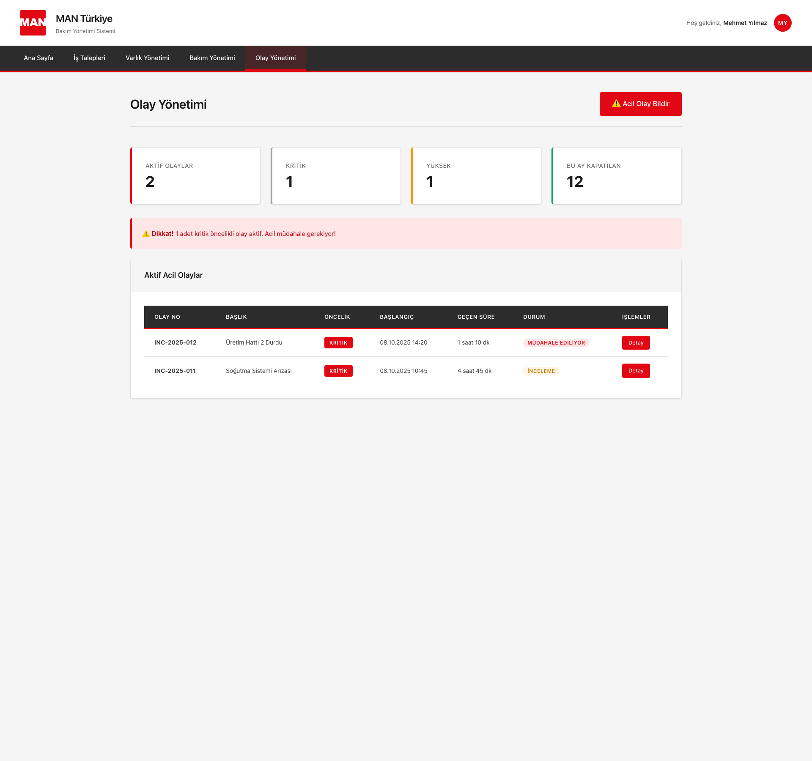

Acil Olay Bildirme Modal:
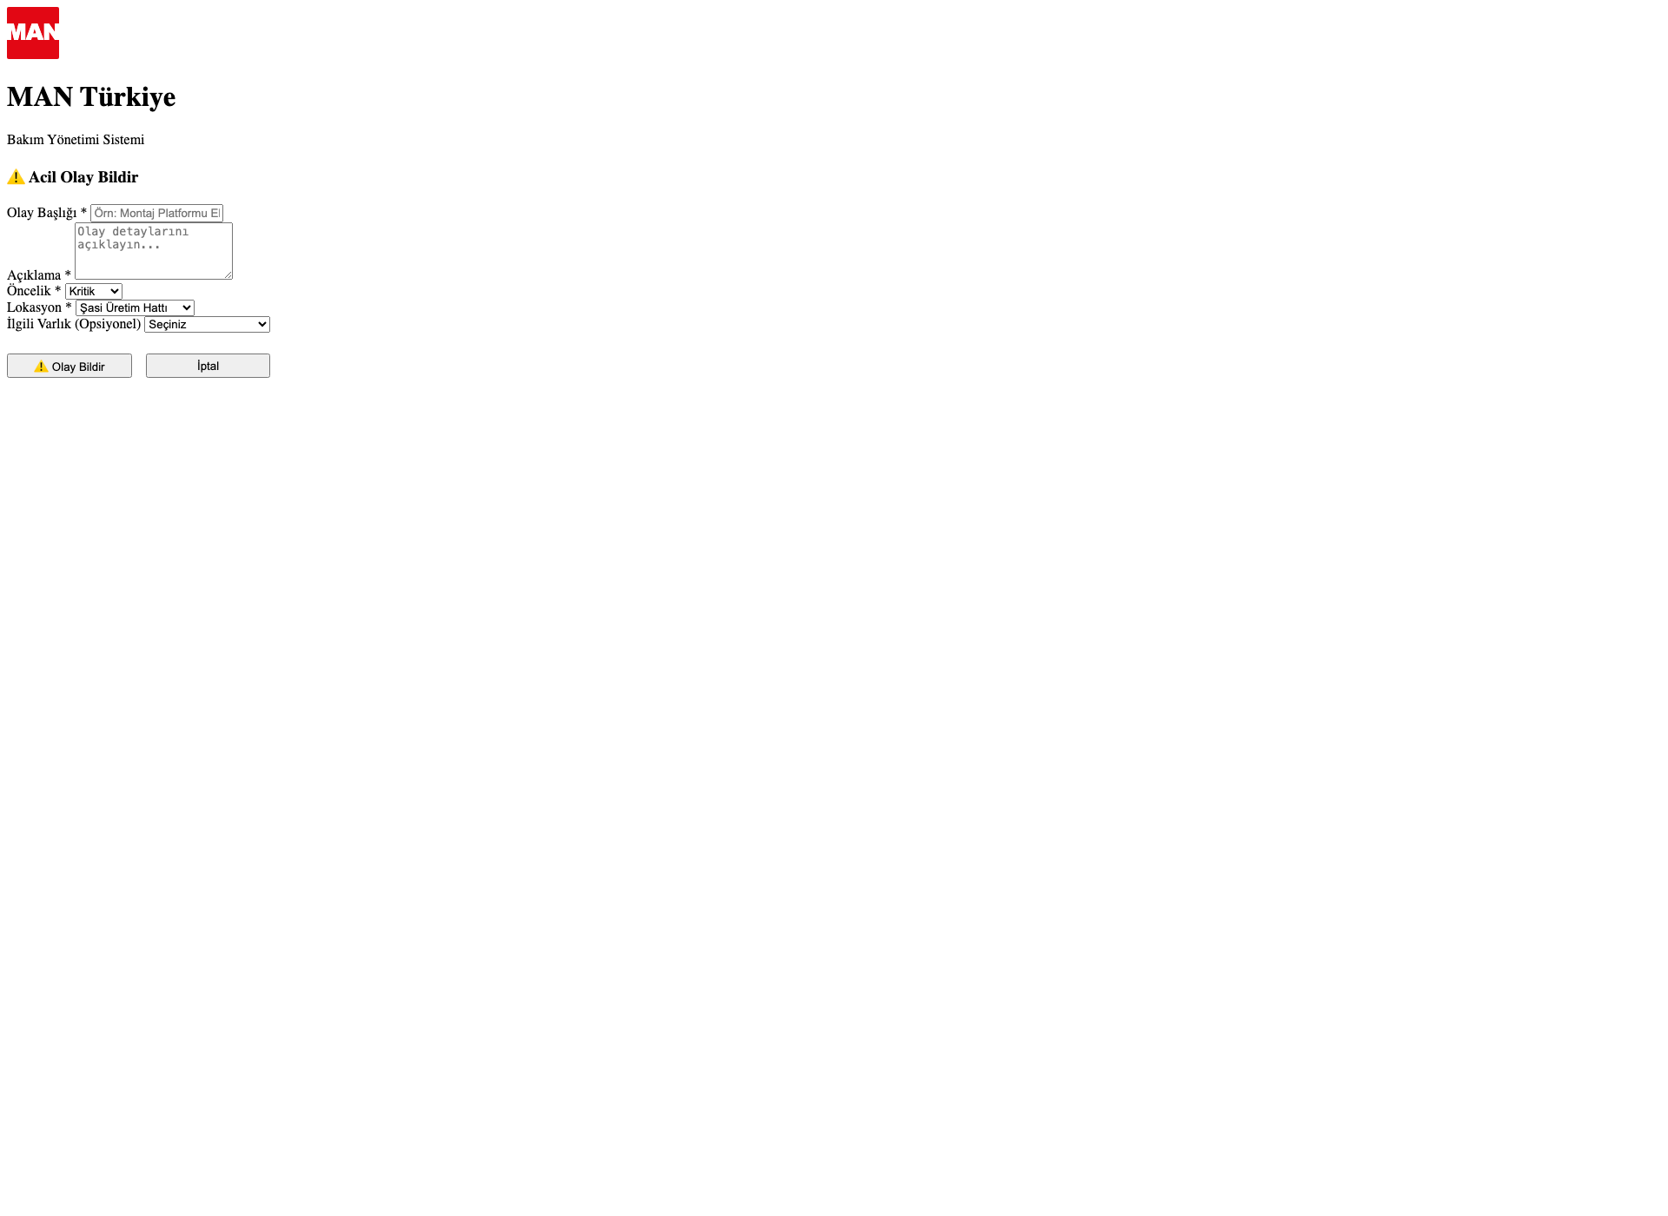

3.5.6 Süreç Akışı
Aşama | Açıklama
1. Olay Bildirimi | Kullanıcı olayı bildirir, varlık ve açıklama girer
2. Varlık Teslimi | Bakım departmanı varlığı teslim alır
3. SL-TL Atama | SL veya TL grubu sorumlu atar
4. Çözüm Süreci | Teknisyen sorunu çözer, malzeme kullanımı kaydedilir
5. SL-TL Onayı | SL veya TL çözümü onaylar
6. Kullanıcı Onayı | Talep eden veya yöneticisi çözümü onaylar
7. Varlık İadesi | Varlık kullanıcıya iade edilir
8. Kapanış | Olay kapatılır

3.5.7 İş Kuralları
- Talep eden çözümü onayladığında ve varlık daha önce bakım departmanına verilmişse, talep edenin varlığı aldığı kabul edilir
- Varlığı teslim alacak alternatif kullanıcı oluşturan veya bakım personeli tarafından değiştirilebilir ve değişiklik başka bir tabloda loglanmalıdır
- Talep eden onayı ve varlık geri alma aynı anda yapılmalıdır. Bu talep eden, talep edenin ilk yöneticisi ve alternatif kullanıcı tarafından yapılabilir. PKI onayı ortak kullanıcı ile yapılabilir
- Mevcut atanan alan, işlemin kimden beklendiğini kolayca tanımlamak için otomatik olarak doldurulur. Süreç tamamlandığında boşaltılır
- Kritik olaylar için 1 saat içinde müdahale edilmezse otomatik escalation yapılır
- Çözüm bildirimi yapıldıktan sonra eğer talep eden 24 saat içinde onaylamazsa otomatik onaylanır

3.5.8 Escalation Prosedürleri
Kritik olaylar için aşağıdaki escalation prosedürü uygulanır:
- 1 saat: Atanan teknisyenin yöneticisine bildirim
- 2 saat: Bakım müdürüne bildirim
- 4 saat: Üretim müdürüne bildirim
- 6 saat: Fabrika müdürüne bildirim

3.5.9 Yetkilendirme Kuralları
- SL-TL yetkilendirme grubu oluşturulmalıdır
- Standart kullanıcı yetkilendirme grubu oluşturulmalıdır
- Tüm kullanıcılar olay bildirebilir
- SL-TL grubu tüm olayları görebilir ve yönetebilir
- Bakım teknisyenleri kendilerine atanan olayları görebilir
- Kullanıcılar sadece kendi bildirdikleri olayları görebilir
- Yöneticiler ekip üyelerinin bildirdiği olayları görebilir

4. İŞ AKIŞ DİYAGRAMLARI (WORKFLOW DIAGRAMS)
Aşağıdaki iş akış diyagramları, sistemdeki ana süreçlerin adım adım nasıl işlediğini göstermektedir. Her diyagram, sürece dahil olan rolleri, karar noktalarını ve süreç adımlarını görselleştirir.

4.1 İş Talebi Akışı (Job Request Flow)
İş talebi süreci, talep oluşturma, onaylar, teknik değerlendirme ve çözüm aşamalarını içerir. Süreç, farklı rollerdeki kullanıcıların onaylarını gerektirir.
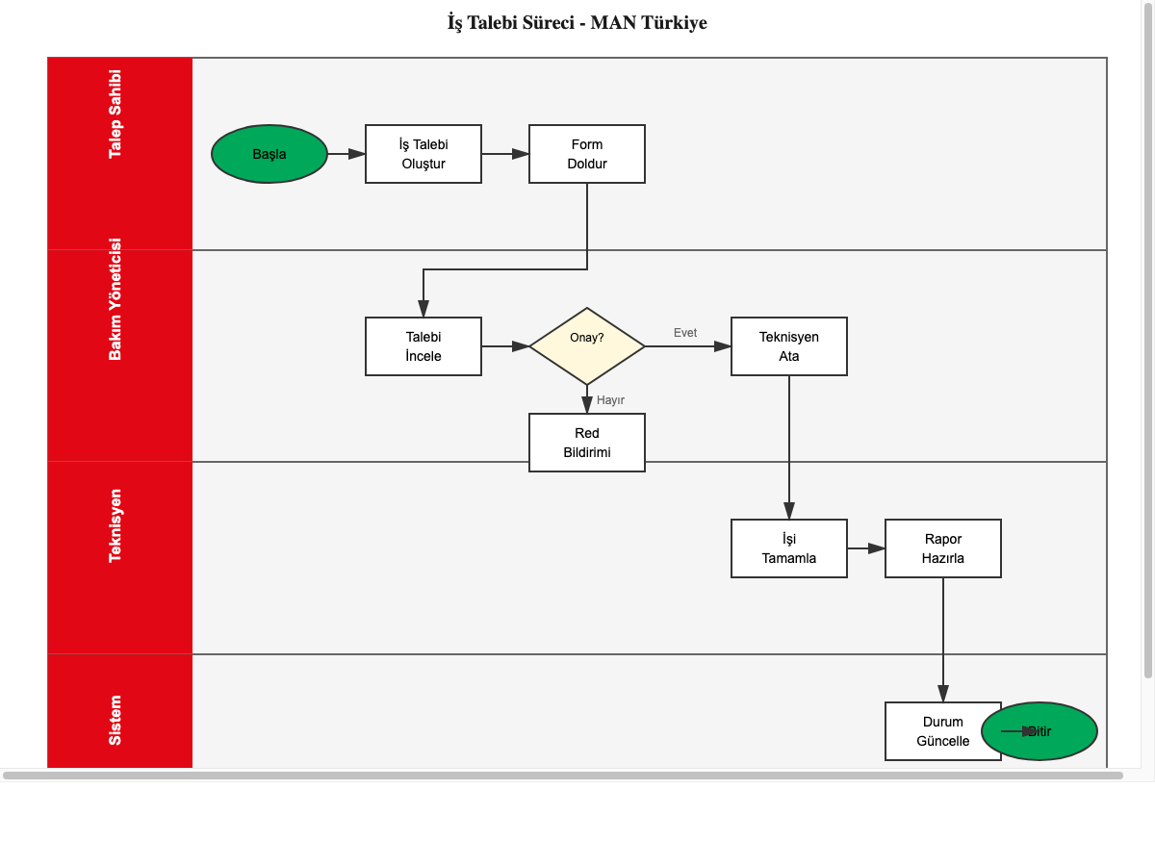
Şekil 4.1: İş Talebi Süreci Akış Diyagramı

Süreç Adımları:
- Talep Sahibi: İş talebi oluşturur, form doldurur
- Bakım Yöneticisi: Talebi inceler, uygun ise onaylar veya reddeder
- Teknisyen: Onaylanan talebi devralır, teknik onay verir
- Sistem: İşi tamamlar, rapor hazırlar
- Durum Güncelleme: İşlem durumu kaydedilir ve bitir

4.2 Bakım Planlama Akışı (Maintenance Planning Flow)
Bakım planlama süreci, bakım gereksinimlerinin tanımlanması, bakım tiplerinin belirlenmesi, ekip atamalarının yapılması ve bakımın gerçekleştirilmesini kapsar.
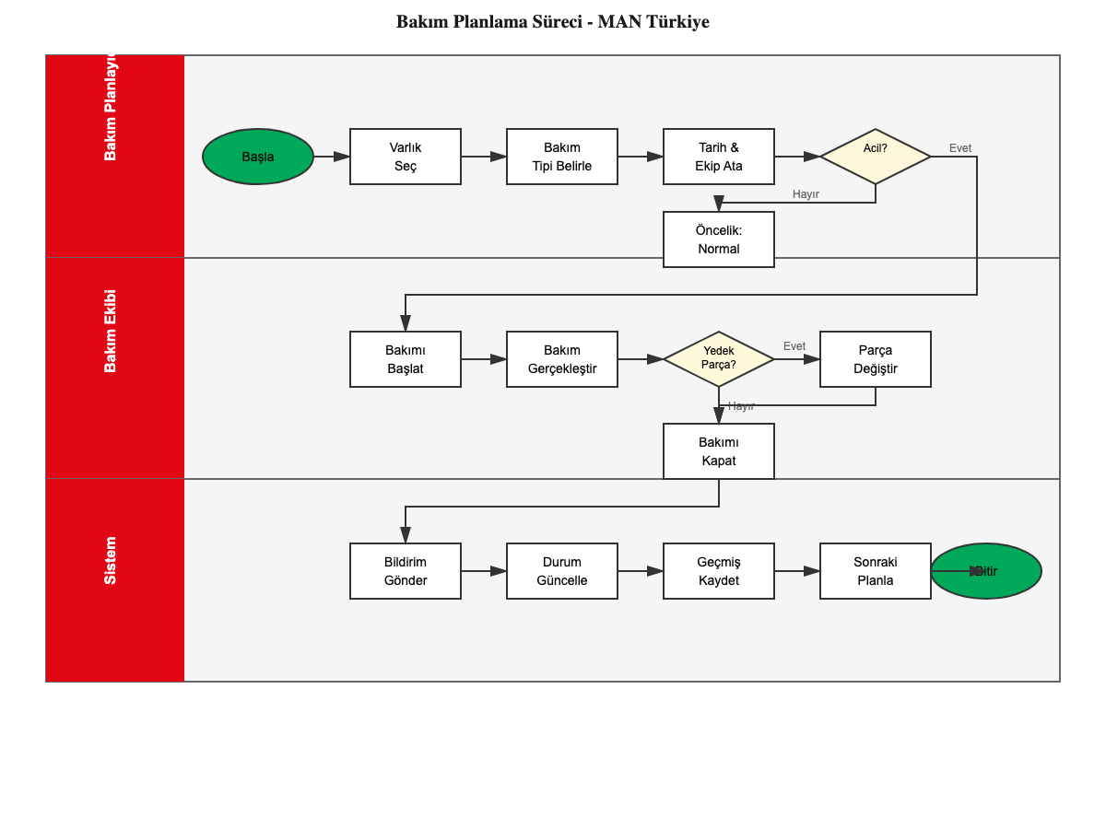
Şekil 4.2: Bakım Planlama Süreci Akış Diyagramı

Süreç Adımları:
- Bakım Planlaması: Varlık seçimi, bakım tipi belirleme, tarih ve ekip atama
- Bakım Ekibi: Bakım gereksinimlerini kontrol eder
- Parça Değiştirme?: Gerekirse yedek parça siparişi verilir
- Bakım Kapatma: Bakım gerçekleştirilir
- Sistem: Bildirim gönderilir, durum güncellenir, sonraki plana kaydedilir

4.3 Olay Yönetimi Akışı (Incident Management Flow)
Olay yönetimi süreci, acil arıza bildirimlerinin alınması, önceliklendirme, ekip müdahalesi ve çözüm süreçlerini yönetir. Kritik olaylar için özel escalation kuralları uygulanır.
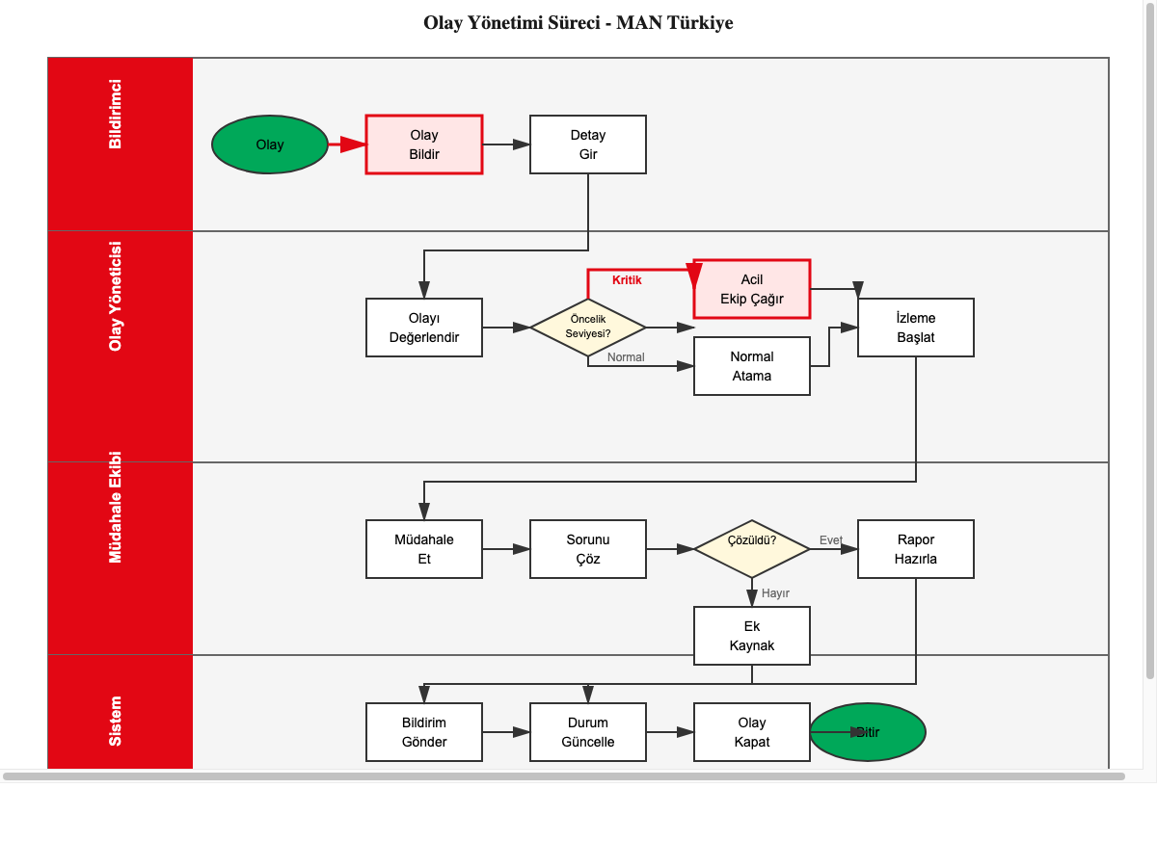
Şekil 4.3: Olay Yönetimi Süreci Akış Diyagramı

Süreç Adımları:
- Bildirimci: Olay bildirir, detay girer
- Olay Yöneticisi: Olayı değerlendirir, öncelik seviyesini belirler (Kritik/Normal)
- Kritik Durumda: Acil ekip çağrılır
- Normal Durumda: Normal atama yapılır
- İzleme Başlatma: Müdahale edilir
- Müdahale Ekibi: Sorunu çözer, ek kaynak gerekirse talep eder
- Sistem: Rapor hazırlanır, olay kapatılır

4.4 Varlık Yönetimi Akışı (Asset Management Flow)
Varlık yönetimi süreci, yeni varlıkların sisteme eklenmesi, SAP entegrasyonu, lokasyon ve sorumlu atamaları, bakım planlaması ve raporlama adımlarını içerir.
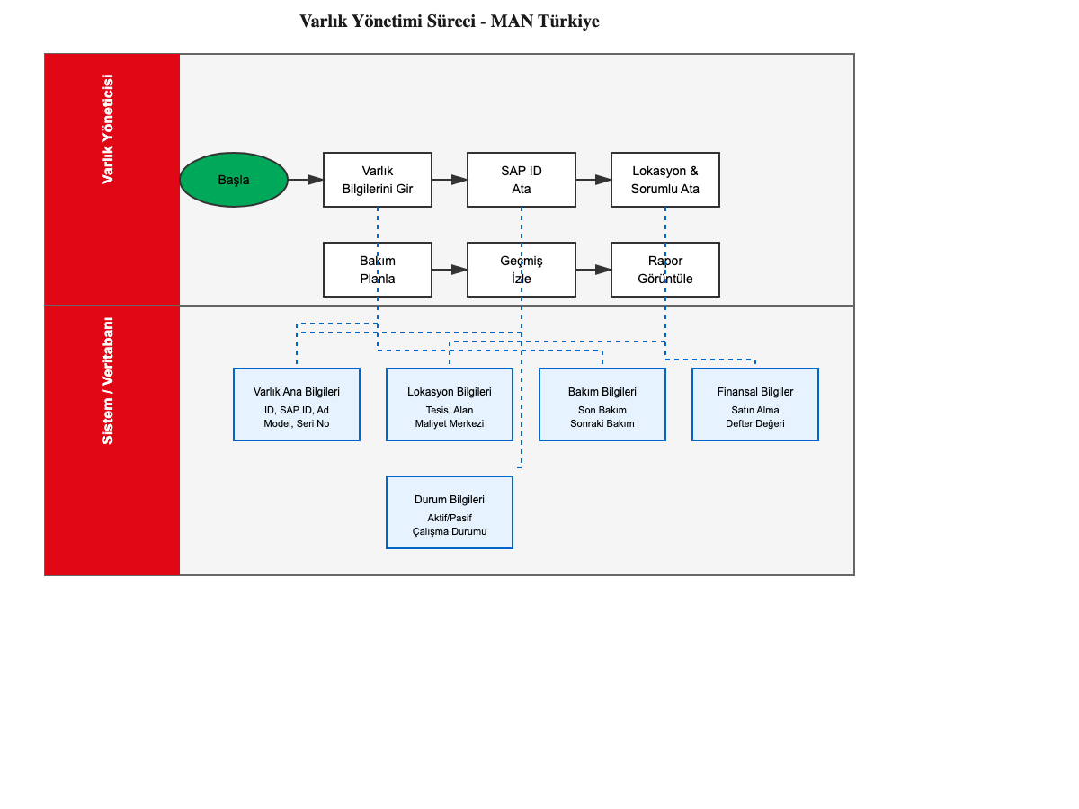
Şekil 4.4: Varlık Yönetimi Süreci Akış Diyagramı

Süreç Adımları:
- Varlık Yöneticisi: Varlık bilgilerini girer (manuel veya SAP'den)
- SAP ID Atama: SAP entegrasyonu ile varlık numarası alınır
- Lokasyon & Sorumlu Atama: Varlık lokasyonu ve zimmetli kişi belirlenir
- Bakım Planlaması: Varlığa bakım gereksinimleri bağlanır
- Geçmiş İzleme: Bakım geçmişi, olay kayıtları tutulur
- Sistem Veritabanı: Tüm bilgiler merkezi veritabanında saklanır
- Rapor Görüntüleme: Varlık raporları ve analizler yapılır

5. KOMPLE VERİ YAPILARI (COMPLETE DATA STRUCTURES)
Bu bölüm, sistemdeki tüm veri tablolarının detaylı alan tanımlarını içerir. Her tablo için alan adı, veri tipi, uzunluk ve açıklama bilgileri verilmiştir.

5.1 Assignment (Zimmet) Tablosu
Varlık zimmet süreçlerini yönetir. Toplam 23 alan içerir.

Alan Adı | Açıklama | Veri Tipi
Request Id | Zimmet talep numarası | int (8)
Asset Id | Varlık ID | int (8)
Current holder user | Mevcut zimmetli kullanıcı | int (8)
Current holder first manager | Mevcut zimmetli ilk yönetici | int (8)
Requested User Id | Talep edilen kullanıcı | int (8)
Requestor first manager Id | Talep edenin ilk yöneticisi | int (8)
Change Reason explanation | Değişiklik nedeni açıklaması | text (512)
Exchange date | Devir tarihi | date
Creation date | Oluşturulma tarihi | datetime
Approval of current holder user | Mevcut kullanıcı onayı | bool
Approval of current holder first manager | Mevcut yönetici onayı | bool
Approval of new holder first manager | Yeni kullanıcı yöneticisi onayı | bool
Rejection | Red durumu | bool
Rejection reason | Red nedeni | text (512)
Current assignee | Mevcut sorumlu | int (8)
Status | Durum | int (4)
Document Group Id | Döküman grup ID | int (8)
Created by | Oluşturan | int (8)
Last update by | Son güncelleyen | int (8)
Last update date time | Son güncelleme tarihi | datetime

5.2 Cost Center Change (Masraf Yeri Değişikliği) Tablosu
Varlık masraf yeri değişikliklerini takip eder.

Alan Adı | Açıklama | Veri Tipi
Asset id | Varlık ID | int (8)
Current cost center Id | Mevcut masraf yeri | text (10)
New cost center | Yeni masraf yeri | text (10)
Exchange date | Değişiklik tarihi | date
Current cost center asset responsible | Mevcut MY varlık sorumlusu | int (8)
New cost center asset responsible | Yeni MY varlık sorumlusu | int (8)
New cost center responsible | Yeni MY sorumlusu | int (8)
New cost center director | Yeni MY müdürü | int (8)
Current cost center responsible | Mevcut MY sorumlusu | int (8)
Current cost center director | Mevcut MY müdürü | int (8)
Approvals (various) | Çeşitli onay alanları | bool, datetime, int
Status | Durum | int (4)
Created by / Creation date | Oluşturan ve tarihi | int (8) / datetime

5.3 Asset Retirement (Varlık Hurdaya Ayırma) Tablosu
Varlık hurda süreçlerini yönetir. SAP muhasebe bilgilerini içerir.

Alan Kategorisi | Açıklama | Veri Tipi
Asset info | Tüm varlık bilgileri (SAP ID, Bakım ID, vb.) | various
Asset Accounting Info (IFRS) | IFRS muhasebe bilgileri | various
Depreciation key / Useful life | Amortisman anahtarı / Faydalı ömür | text / int
Capitalization date | Aktifleştirme tarihi | date
Current APC / Accumulated depreciation | Mevcut APC / Birikmiş amortisman | float
Current booking Value | Mevcut defter değeri | float
Local Accounting Info | Yerel muhasebe bilgileri | various
Retirement Method | Hurda metodu (Scrapping/Donation/Selling) | char (1)
Selling Prize | Satış fiyatı (eğer satış ise) | float
Reason | Hurda nedeni | text (512)
Approvals (multiple) | Çeşitli onaylar ve tarihleri | bool, datetime, int
Reevaluation date / explanation | Yeniden değerlendirme | date / text
Physical Retirement approval | Fiziksel hurda onayı | bool, datetime
Status | Durum | int (4)
Document Group Id | Döküman grubu | int (8)

5.4 Consumed Materials (Tüketilen Malzemeler) Tablosu
Bakım ve olay çözümlerinde kullanılan malzemeleri kaydeder.

Alan Adı | Açıklama | Veri Tipi
Id | Kayıt ID | int (8)
Related process id | İlgili süreç ID (Duty, Incident, Job Request) | int (8)
Related process type | Süreç tipi | int (2)
Material number | Malzeme numarası | text (18)
Material title | Malzeme başlığı | text (128)
Quantity | Miktar | float
Unit of measure | Ölçü birimi | text (3)
Base unit of measure | Temel ölçü birimi | text (3)
Consumed by user | Tüketen kullanıcı | int (8)
Consumption date time | Tüketim tarihi | datetime
Created by | Oluşturan | int (8)
Creation date time | Oluşturulma tarihi | datetime

5.5 Asset Group (Varlık Grubu) Tablosu
Toplu bakım için varlık gruplarını tanımlar.

Alan Adı | Açıklama | Veri Tipi
Asset group number | Grup numarası | int (8)
Asset group title | Grup başlığı | text (128)
Assets Ids (list) | Gruptaki varlık ID'leri | related table
Created by | Oluşturan | int (8)
Creation date time | Oluşturulma tarihi | datetime
Changed by | Değiştiren | int (8)
Change date time | Değişiklik tarihi | datetime

5.6 Destek Tabloları (Support Tables)

5.6.1 User (Kullanıcı) Tablosu
Alan Adı | Açıklama | Veri Tipi
User Id | Kullanıcı ID (Primary Key) | int (8)
Employee Id | Şirket çalışan numarası | text (8)
Windows domain user Id | Windows domain kullanıcı adı | text (64)
Name / Surname | Ad / Soyad | text (64)
Department | Departman | int (4)
First manager | İlk yönetici | int (8)
Email | E-posta adresi | text (128)
Phone | Telefon | text (20)
Active | Aktif durumu | bool
Created date / Last update | Oluşturulma ve güncelleme | datetime

5.6.2 Document (Döküman) Tablosu
Alan Adı | Açıklama | Veri Tipi
Document Id | Döküman ID | int (8)
Document Group Id | Döküman grup ID | int (8)
Document Type | Döküman tipi (PDF, Image, Word, etc.) | int (2)
Document Title | Döküman başlığı | text (128)
Document Path / Link | Döküman yolu veya bağlantısı | text (512)
Created by | Yükleyen kullanıcı | int (8)
Creation date time | Yüklenme tarihi | datetime
File size | Dosya boyutu (bytes) | int (8)

5.6.3 Comment (Yorum) Tablosu
Alan Adı | Açıklama | Veri Tipi
Comment Id | Yorum ID | int (8)
Related process id | İlgili süreç ID | int (8)
Related process type | Süreç tipi | int (2)
Comment text | Yorum metni | text (2048)
Created by user | Oluşturan kullanıcı | int (8)
Creation date time | Oluşturulma tarihi | datetime
Inactive | Pasif durumu | bool
Inactivation time | Pasif edilme zamanı | datetime

6. OPERASYONEL GEREKSİNİMLER (OPERATIONAL REQUIREMENTS)

6.1 Performans Gereksinimleri
Gereksinim | Değer
Toplam kullanıcı sayısı | 5.000 kullanıcı
Bilgisayar erişimi olan kullanıcı | 1.500 kullanıcı
Günlük yeni iş talebi | 20 adet
Günlük bakım görevi | 30 adet
Toplam varlık sayısı | 57.000 varlık
Aylık yeni varlık | 150-200 varlık
Bakım dökümanı oranı | 10 varlıktan 1'i bakım dökümanına sahip
Varlık zimmet dökümanı | Döküman eklenmez
Bakım görevi fotoğraf oranı | 2 bakım görevinden 1'i fotoğraf içerir
İş talebi döküman oranı | Her iş talebi 1 döküman içerir
Sayfa yükleme süresi | < 3 saniye
Arama sonuç süresi | < 2 saniye
Eşzamanlı kullanıcı | 200+ kullanıcı
Sistem kullanılabilirlik | %99.5 uptime

6.2 Güvenlik Gereksinimleri
- IAM (Identity and Access Management) yetkilendirmesi dahil edilmelidir
- Windows yetkilendirmesi login için sağlanmalıdır
- Tekil roller ve rol grupları tanımlanmalıdır
- Rol grupları kullanıcılara bireysel veya departmana atanabilir
- Tüm veri değişiklikleri log kaydına alınmalıdır (audit trail)
- Hassas veriler şifrelenmelidir (GDPR uyumlu)
- PKI (Public Key Infrastructure) kart okuyucu desteği

6.3 Altyapı Gereksinimleri
Bileşen | Gereksinim
Server Type | Enterprise Application Server
Core | Minimum 8 core
RAM | Minimum 32 GB
Disk | Minimum 500 GB SSD
Operating System | Windows Server veya Linux
Database | İlişkisel DBMS (SQL Server, PostgreSQL, Oracle)
Network | MAN Ankara Plant standart internet bağlantısı
Backup | Günlük backup (2 gün), Haftalık backup (4 hafta)

6.4 Kullanıcı Yönetimi
Kullanıcı Oluşturma ve Güncelleme:
- SAP'den otomatik kullanıcı senkronizasyonu
- Manuel kullanıcı oluşturma (Admin için)
- Kullanıcı veri güncelleme (departman, yönetici değişiklikleri)
- Kullanıcı deaktivasyonu (işten ayrılma)

Ortak Kullanıcı Yönetimi:
- Departman bazlı ortak kullanıcı hesapları
- PKI kart ile işlem onayı
- Her işlem için gerçek kullanıcı kaydı

Vekalet (On Behalf) Yönetimi:
- Bilgisayar erişimi olmayan kullanıcılar için PKI kart onayı
- İzinli kullanıcılar için yönetici vekâlet yetkisi
- Geçici pozisyon atamalarında otomatik yetki devri
- Tüm vekâlet işlemlerinin log kaydı

6.5 Entegrasyon Gereksinimleri
- SAP ERP - Varlık bilgileri entegrasyonu
- SAP ERP - Kullanıcı veri entegrasyonu
- SAP ERP - Kullanıcı off-boarding entegrasyonu
- SAP ERP - Varlık hurda muhasebe bilgileri entegrasyonu
- Windows Domain - Login ve yetkilendirme
- IAM - Yetkilendirme (mümkünse)

6.6 Dil Desteği
- Türkçe (Ana dil)
- İngilizce (İkincil dil)
- Kullanıcı bazlı dil seçimi

6.7 Yedekleme ve Kurtarma
Günlük yedekleme 2 gün süreyle saklanır. Haftalık yedekleme 4 hafta süreyle saklanır. Tüm kritik veriler ve dökümanlar düzenli olarak yedeklenir. Felaket kurtarma planı (DR) RTO (Recovery Time Objective): 4 saat, RPO (Recovery Point Objective): 24 saat olarak belirlenir.

7. TEST SENARYOLARI (TEST SCENARIOS)

7.1 İş Talebi Test Senaryoları
Test No | Test Senaryosu | Beklenen Sonuç | Öncelik
JR-01 | Yeni iş talebi oluşturma | Talep başarıyla oluşturulur ve ilk yöneticiye bildirim gider | Yüksek
JR-02 | İş talebi onay süreci | Tüm onaylar sırasıyla alınır ve durum güncellenir | Yüksek
JR-03 | İş talebi reddetme | Red nedeni girilir, oluşturana bildirim gider | Orta
JR-04 | Maliyet hesaplama | Maliyet girilir, maliyet onayı için yönlendirilir | Yüksek
JR-05 | Çözüm sorumlusu atama | Sorumlu atanır, bildirim gider | Yüksek
JR-06 | İş talebi arama ve filtreleme | Doğru sonuçlar listelenir | Orta
JR-07 | Döküman ekleme | Döküman yüklenir ve gösterilir | Orta
JR-08 | Yorum ekleme | Yorum kaydedilir ve görünür olur | Düşük
JR-09 | Yetki kontrolü | Sadece yetkili kullanıcılar erişir | Yüksek
JR-10 | Raporlama | Doğru raporlar oluşturulur | Orta

7.2 Varlık Yönetimi Test Senaryoları
Test No | Test Senaryosu | Beklenen Sonuç | Öncelik
AS-01 | Manuel varlık oluşturma | Varlık başarıyla oluşturulur | Yüksek
AS-02 | SAP entegrasyonu | SAP'den varlık bilgileri otomatik çekilir | Yüksek
AS-03 | Varlık güncelleme | Bilgiler güncellenir, log kaydı tutulur | Orta
AS-04 | Varlık arama | SAP ID, Bakım ID ile arama çalışır | Yüksek
AS-05 | Döküman ekleme | Bakım dökümanları yüklenir | Orta
AS-06 | Lokasyon değişikliği | Lokasyon güncellenir, log tutulur | Orta
AS-07 | Varlık detay görüntüleme | Tüm bilgiler ve geçmiş gösterilir | Yüksek
AS-08 | Toplu varlık yükleme | Excel ile toplu yükleme çalışır | Düşük

7.3 Bakım Yönetimi Test Senaryoları
Test No | Test Senaryosu | Beklenen Sonuç | Öncelik
MT-01 | Bakım gereksinimi oluşturma | Periyodik bakım planı oluşturulur | Yüksek
MT-02 | Otomatik görev oluşturma | Görevler otomatik oluşturulur | Yüksek
MT-03 | Bakım görevi atama | Teknisyene atama yapılır | Yüksek
MT-04 | Ziyaret kaydı | Ziyaret başlangıç/bitiş kaydedilir | Yüksek
MT-05 | Görev tamamlama | Görevler işaretlenir | Yüksek
MT-06 | Malzeme tüketimi | Kullanılan malzemeler kaydedilir | Orta
MT-07 | Bakım onayı | SL/Mühendis onayı alınır | Yüksek
MT-08 | Toplu bakım planlama | Varlık grubuna bakım atanır | Orta
MT-09 | Ölçüm bazlı bakım | Ölçüm değerine göre tetiklenir | Orta
MT-10 | Bakım raporları | Doğru raporlar oluşturulur | Orta

7.4 Olay Yönetimi Test Senaryoları
Test No | Test Senaryosu | Beklenen Sonuç | Öncelik
IN-01 | Kritik olay bildirimi | Olay oluşturulur, acil bildirim gider | Yüksek
IN-02 | SLA takibi | SLA süreleri izlenir, uyarılar gider | Yüksek
IN-03 | Escalation | Geç kalınan olaylarda escalation çalışır | Yüksek
IN-04 | Çözüm sorumlusu atama | SL/TL tarafından atama yapılır | Yüksek
IN-05 | Çözüm kaydı | Çözüm açıklaması girilir | Yüksek
IN-06 | Malzeme kullanımı | Kullanılan malzemeler kaydedilir | Orta
IN-07 | Çözüm onayı | SL/TL ve kullanıcı onayı alınır | Yüksek
IN-08 | Otomatik onay | 24 saat sonra otomatik onay çalışır | Orta
IN-09 | Olay raporları | Varlık ve kullanıcı bazlı raporlar | Orta
IN-10 | Fotoğraf/video ekleme | Görsel dosyalar yüklenir | Düşük

8. ÖZET VE SONUÇ
Bu döküman, MAN Türkiye Bakım Yönetimi Sistemi için kapsamlı iş analizi içermektedir. Sistem, mevcut Maximo uygulamasının yerini alacak ve 2027 yılında devreye girecek DIVA projesine kadar kullanılacaktır.

8.1 Kapsanan Modüller
- Ana Sayfa (Dashboard) - Özet görünüm ve kritik bilgiler
- İş Talepleri Yönetimi - 36 veri alanı ile komple talep yönetimi
- Varlık Yönetimi - 28 veri alanı ile 57.000+ varlık yönetimi
- Bakım Yönetimi - Periyodik ve toplu bakım planlaması
- Olay Yönetimi - 33 veri alanı ile acil olay müdahalesi
- Varlık Zimmet - Varlık devir süreçleri
- Masraf Yeri Değişikliği - Varlık masraf yeri yönetimi
- Varlık Hurdaya Ayırma - SAP entegrasyonlu hurda süreçleri

8.2 Temel Özellikler
- Web tabanlı responsive arayüz
- SAP ERP entegrasyonu
- Windows Domain authentication
- PKI kart okuyucu desteği
- Çok seviyeli onay süreçleri
- Döküman yönetimi
- Yorum ve log sistemi
- Kapsamlı raporlama
- Vekâlet (on behalf) yönetimi
- Ortak kullanıcı yönetimi

8.3 Teknik Özellikler
- 3 katmanlı mimari (Presentation, Business Logic, Data)
- 5.000 kullanıcı kapasitesi (1.500 aktif)
- 200+ eşzamanlı kullanıcı desteği
- %99.5 sistem kullanılabilirliği
- < 3 saniye sayfa yükleme süresi
- Günlük ve haftalık otomatik yedekleme
- Türkçe ve İngilizce dil desteği

8.4 İş Akışları
Döküman, 4 ana iş akışını detaylı diyagramlarla açıklamaktadır:
- İş Talebi Akışı - Talep oluşturma, onaylar, çözüm süreci
- Bakım Planlama Akışı - Planlama, ekip atama, bakım gerçekleştirme
- Olay Yönetimi Akışı - Olay bildirimi, önceliklendirme, müdahale
- Varlık Yönetimi Akışı - Varlık girişi, SAP entegrasyonu, takip

8.5 Veri Modeli
Sistem 20+ tablo ile komple ilişkisel bir veri modeline sahiptir. Tüm tablolar için alan adı, veri tipi, uzunluk ve açıklama bilgileri detaylı olarak dokümante edilmiştir.

8.6 Test Kapsamı
40+ test senaryosu ile tüm modüller ve kritik fonksiyonlar test edilecektir. Test senaryoları yüksek, orta ve düşük öncelik olarak sınıflandırılmıştır.

8.7 Sonraki Adımlar
- Teknik tasarım dökümanı hazırlanması
- Veritabanı şema tasarımı
- UI/UX mockup tasarımları
- Geliştirme sprint planlaması
- Test ortamı kurulumu
- Pilot kullanıcı grubu belirlenmesi
- SAP entegrasyon detay tasarımı
- Kullanıcı eğitim materyalleri hazırlanması

--- DÖKÜMAN SONU ---

